TRƯỜNG ĐẠI HỌC GIAO THÔNG VẬN TẢI
KHOA CÔNG NGHỆ THÔNG TIN

ĐỒ ÁN TỐT NGHIỆP

ĐỀ TÀI
XÂY DỰNG CHATBOT
TRẢ LỜI THEO DỮ LIỆU CÁ NHÂN

Giảng viên hướng dẫn :
Sinh viên thực hiện : Nguyễn Văn Tân
Mã sinh viên : 191200907
Lớp : Công nghệ thông tin 3
Khóa : 60

Hà Nội, 2026
TRƯỜNG ĐẠI HỌC GIAO THÔNG VẬN TẢI
KHOA CÔNG NGHỆ THÔNG TIN

ĐỒ ÁN TỐT NGHIỆP

ĐỀ TÀI
XÂY DỰNG CHATBOT
TRẢ LỜI THEO DỮ LIỆU CÁ NHÂN

Giảng viên hướng dẫn :
Sinh viên thực hiện : Nguyễn Văn Tân
Mã sinh viên : 191200907
Lớp : Công nghệ thông tin 3
Khóa : 60

Hà Nội, 2026
MỤC LỤC
CHƯƠNG 1. TỔNG QUAN ĐỀ TÀI 11
1.1 Tổng quan công nghệ 11
1.1.1 Tổng quan về python 11
1.2 Tổng quan về FastAPI 15
1.2.2 Tổng quan về Next.js 17
1.2.3 Tổng quan về PostgreSQL 19
1.3 Tổng quan đề tài 21
1.3.1 Tổng quan về Retrieval-Augmented Generation (RAG) 21
1.3.2 Lý do chọn đề tài 22
1.3.3 Mục tiêu đề tài 23
1.3.4 Phạm vi đề tài 23
1.3.5 Đối tượng nghiên cứu và phạm vi hệ thống 24
CHƯƠNG 2. Retrieval-Augmented Generation 25
2.1 Tổng quan về RAG 25
2.1.1 RAG là gì? 25
2.1.2 Tại sao cần RAG? 25
2.1.3 Luồng tổng quan 25
2.2 Kiến trúc RAG Pipeline 26
2.2.1 Sơ đồ kiến trúc tổng thể 26
2.2.2 Các dịch vụ tham gia vào RAG 26
2.2.3 Công nghệ và mô hình được sử dụng 27
2.3 Ingestion Pipeline — Nhập và xử lý tài liệu 27
2.3.1 Mục đích 27
2.3.2 Sơ đồ luồng 27
2.3.3 Các loại nguồn dữ liệu 28
2.4 Chunking Service — Chia nhỏ văn bản 28
2.4.1 Mục đích 28
2.4.2 Sơ đồ luồng Chunking 29
2.5 Embedding Service — Vector hóa văn bản 30
2.5.1 Mục đích 30
2.5.2 Thông số kỹ thuật 30
2.5.3 Query vs Document mode 30
2.6 Query Classification — Phân loại câu hỏi 31
2.6.1 Mục đích 31
2.6.2 Luồng xử lý 31
2.6.3 Dataset 31
2.6.4 Training 32
2.7 Query Reflection — Reformulate câu hỏi 32
2.7.1 Mục đích 32
2.7.2 Cách triển khai 33
2.7.3 Prompt Template 33
2.8 Hybrid Search — Tìm kiếm lai 34
2.8.1 Mục đích 34
2.8.2 Luồng hoạt động của hybrid search 34
2.9 LLM Provider — Sinh câu trả lời 35
2.9.1 Mục đích 35
2.9.2 Prompt Engineering 35
2.10 Tổng kết 35
CHƯƠNG 3. THIẾT KẾ CƠ SỞ DỮ LIỆU 36
3.1 Mô hình thực thể - quan hệ (ERD) 36
3.2 Chi tiết các bảng 36
3.2.1 Bảng Tenant 36
3.2.2 Bảng User 37
3.2.3 Bảng Role (Global) 37
3.2.4 Bảng Module (Global) 37
3.2.5 Bảng Permission (Global) 38
3.2.6 Bảng RolePermission 38
3.2.7 Bảng UserRole 38
3.2.8 Bảng Conversation 39
3.2.9 Bảng AuditLog 39
3.2.10 Bảng Config 40
3.3 Kết luận 40
CHƯƠNG 4. BIỂU ĐỒ USE-CASE 41
4.1 Tổng quan về biểu đồ Use-Case 41
4.1.1 Mục đích 41
4.1.2 Phạm vi 41
4.2 Tác nhân 41
4.2.1 Các tác nhân chính 41
4.3 Biểu đồ Use-Case 42
4.3.1 Use-Case xác thực 42
4.3.2 Use-Case Chat & Hội thoại 43
4.3.3 Use-Case Quản lý tài liệu & Vector Database 44
4.3.4 Use-Case Quản lý người dùng (Users) 45
CHƯƠNG 5. Thiết kế giao diện 46
5.1 Màn hình đăng nhập 46
5.2 Màn hình hỏi đáp 47
5.3 Màn hình cài đặt 48
5.4 Quản lý người dùng 50
5.5 Quản lý vai trò 51
5.6 Nhật ký hệ thống 52

DANH MỤC KÝ HIỆU VÀ CHỮ VIẾT TẮT
STT | Từ viết tắt | Tên đầy đủ | Giải thích
1 | CSDL | Cơ sở dữ liệu | Cơ sở dữ liệu là một tập hợp các dữ liệu có tổ chức, thường được lưu trữ và truy cập điện tử từ hệ thống máy tính.
2 | UI | User Interface | Giao diện Thành viên
3 | UX | User Experience | Trải nghiệm Thành viên
4 | RAG | Retrieval-Augmented Generation | Kỹ thuật giúp AI tìm kiếm thông tin liên quan từ nguồn dữ liệu trước khi tạo câu trả lời, nhằm tăng độ chính xác và giảm sai lệch

DANH SÁCH HÌNH ẢNH
Hình 2-1:Luồng xử lý (Pipeline) của hệ thống 24
Hình 2-2:Luồng xử lý tổng thể của dự án 25
Hình 2-3:Luồng xử lý của Ingestion Pipeline 26
Hình 2-4:Hàm xử lý đẩy file tài liệu lên hệ thống 27
Hình 2-5:Hàm xử lý lấy tài liệu của database lên hệ thống 27
Hình 2-6: Luồng xử lý chunking 28
Hình 2-7:Phân biệt 2 mode Query và Document mode 29
Hình 2-8:Luồng xử lý của Query Classifier 30
Hình 2-9:Dataset để đào tạo mô hình Query Classifier 30
Hình 2-10:Mô hình đạt ngưỡng recall của 1 (cần conext) cao nhất ở 0.99 với threshold = -0.5 31
Hình 2-11:Cách hoat động của Query Reflextion 32
Hình 2-12: Template mẫu cho Query Reflextion 32
Hình 2-13:Mô tả luồng hoạt động của hybrid search 33
Hình 2-14:System prompt mặc định cho LLM 34
Hình 3-1:Sơ đồ mô hình thực thể - quan hệ (ERD) 35
Hình 4-1:Biểu đồ Use-Case xác thực 41
Hình 4-2:Biểu đồ Use-Case xác thực 42
Hình 4-3:Biểu đồ Use-Case Quản lý tài liệu và Vector Database 43
Hình 4-4:Sơ đồ Use-Case quản lý người dùng 44
Hình 5-1:Màn hình đăng nhập 45
Hình 5-2:Màn hình hỏi đáp 46
Hình 5-3:Màn hình hỏi đáp 46
Hình 5-4:Quản lý hội thoại 47
Hình 5-5:Cài đặt chung 47
Hình 5-6:: Cấu hình 48
Hình 5-7:Kiểm soát dữ liệu 49
Hình 5-8:Màn hình quản lý người dùng 49
Hình 5-9:Quản lý vai trò 50
Hình 5-10:Quản lý quyền của vai trò 50
Hình 5-11:Màn hình nhật ký hệ thống 51

LỜI CẢM ƠN
***
Em chân thành cảm ơn Thầy Nguyễn Đức Dư trong thời gian qua đã giúp đỡ, hướng dẫn em để em có thể hoàn thành đề tài này một cách tốt nhất.
Qua đây, em cũng xin được gửi lời cảm ơn đến tất cả các thầy cô công tác tại khoa Công nghệ thông tin - Trường Đại học Giao thông vận tải đã dìu dắt, chỉ bảo cho em trong suốt quá trình học tập tại trường.
Cuối cùng, em xin gửi lời cảm ơn đến gia đình và tất cả người thân, bạn bè, những người đã luôn động viên, ủng hộ, tạo điều kiện cho em trong thời gian hoàn thành đồ án.
Mặc dù em đã cố gắng rất nhiều nhưng cũng không tránh khỏi thiếu sót và hạn chế trong quá trình thực hiện. Em rất mong nhận được sự thông cảm và chỉ bảo cũng như những đóng góp chân thành của các thầy cô và bạn bè để bài đồ án được tốt hơn.
Em xin chân thành cảm ơn!
Hà Nội, Ngày 01 tháng 06 năm 2021
Sinh viên thực hiện:

Nguyễn Văn Tân

LỜI MỞ ĐẦU
***
Trong bối cảnh trí tuệ nhân tạo và xử lý ngôn ngữ tự nhiên đang phát triển mạnh mẽ, chatbot ngày càng được ứng dụng rộng rãi nhằm hỗ trợ con người trong việc tìm kiếm và khai thác thông tin một cách nhanh chóng, thuận tiện. Tuy nhiên, các chatbot truyền thống thường gặp hạn chế khi trả lời những dữ liệu mang tính cá nhân hoặc dữ liệu riêng biệt của từng tổ chức, do không có khả năng truy xuất trực tiếp từ nguồn dữ liệu thực tế của người dùng.
Kỹ thuật RAG (Retrieval-Augmented Generation) ra đời nhằm giải quyết vấn đề này bằng cách kết hợp giữa khả năng truy xuất dữ liệu và sinh câu trả lời thông minh của mô hình ngôn ngữ lớn. Thay vì chỉ dựa vào kiến thức đã được huấn luyện trước, chatbot sử dụng RAG có thể tìm kiếm thông tin từ tập dữ liệu cá nhân rồi tạo ra câu trả lời chính xác và phù hợp với ngữ cảnh hơn.
Với đề tài “Xây dựng chatbot trả lời với dữ liệu cá nhân”, em mong muốn xây dựng một hệ thống chatbot có khả năng hỗ trợ người dùng khai thác thông tin từ tài liệu riêng một cách hiệu quả, nhanh chóng và tự nhiên. Hệ thống không chỉ giúp giảm thời gian tìm kiếm thông tin mà còn nâng cao khả năng ứng dụng trí tuệ nhân tạo vào thực tế trong các lĩnh vực học tập, quản lý và doanh nghiệp.
Đề tài có tính ứng dụng và khả năng phát triển cao. Nếu được triển khai hoàn thiện, hệ thống có thể mở rộng để phục vụ nhiều mục đích khác nhau như trợ lý học tập cá nhân, hỗ trợ tra cứu tài liệu nội bộ doanh nghiệp hoặc xây dựng hệ thống hỏi đáp thông minh theo từng lĩnh vực chuyên biệt.

TỔNG QUAN ĐỀ TÀI

Tổng quan công nghệ

Tổng quan về python

Lịch sử hình thành
Python là một ngôn ngữ lập trình bậc cao được phát triển bởi Guido van Rossum vào cuối những năm 1980 và chính thức ra mắt lần đầu vào năm 1991. Python được tạo ra với mục tiêu xây dựng một ngôn ngữ lập trình đơn giản, dễ đọc và dễ sử dụng nhưng vẫn mạnh mẽ và linh hoạt. Tên gọi “Python” được lấy cảm hứng từ chương trình hài truyền hình “Monty Python’s Flying Circus”, thay vì liên quan đến loài rắn như nhiều người thường nghĩ.
Trong giai đoạn đầu, Python chủ yếu được sử dụng cho các tác vụ scripting và tự động hóa. Nhờ cú pháp ngắn gọn, dễ học cùng khả năng hỗ trợ nhiều mô hình lập trình khác nhau như hướng đối tượng, thủ tục và hàm, Python nhanh chóng được cộng đồng lập trình viên đón nhận và phát triển mạnh mẽ. Qua nhiều phiên bản nâng cấp, đặc biệt từ Python 2 đến Python 3, ngôn ngữ này ngày càng được hoàn thiện về hiệu năng, thư viện và khả năng hỗ trợ đa nền tảng.
Hiện nay, Python là một trong những ngôn ngữ lập trình phổ biến nhất thế giới và được ứng dụng rộng rãi trong nhiều lĩnh vực như phát triển web, khoa học dữ liệu, trí tuệ nhân tạo, học máy, tự động hóa và an ninh mạng. Với hệ sinh thái thư viện phong phú cùng cộng đồng phát triển lớn mạnh, Python đã trở thành lựa chọn hàng đầu trong các dự án liên quan đến AI và xử lý dữ liệu hiện đại.

Sự phát triển của python
Kể từ khi được phát hành lần đầu vào năm 1991, Python đã không ngừng phát triển và trở thành một trong những ngôn ngữ lập trình phổ biến nhất trên thế giới. Trong giai đoạn đầu, Python chủ yếu được sử dụng cho các tác vụ scripting và tự động hóa nhờ cú pháp đơn giản, dễ đọc và dễ học. Qua nhiều phiên bản nâng cấp, Python dần được cải thiện về hiệu năng, khả năng xử lý và hệ thống thư viện, giúp ngôn ngữ này mở rộng phạm vi ứng dụng sang nhiều lĩnh vực khác nhau.
Một bước phát triển quan trọng của Python là sự ra đời của Python 2 và sau đó là Python 3. Phiên bản Python 3 được giới thiệu nhằm khắc phục các hạn chế của Python 2, tối ưu cú pháp và nâng cao khả năng xử lý dữ liệu. Mặc dù ban đầu việc chuyển đổi giữa hai phiên bản gặp nhiều khó khăn, Python 3 hiện nay đã trở thành tiêu chuẩn chính thức và được cộng đồng sử dụng rộng rãi.
Cùng với sự phát triển của khoa học dữ liệu và trí tuệ nhân tạo, Python ngày càng khẳng định vị thế nhờ hệ sinh thái thư viện phong phú như NumPy, Pandas, TensorFlow, PyTorch và Scikit-learn. Ngoài ra, Python còn được ứng dụng mạnh mẽ trong phát triển web, tự động hóa hệ thống, an ninh mạng và điện toán đám mây. Với cộng đồng phát triển lớn mạnh cùng sự hỗ trợ liên tục từ các tổ chức công nghệ lớn, Python hiện là một trong những ngôn ngữ lập trình quan trọng và có tốc độ phát triển nhanh nhất trong ngành công nghệ thông tin.

Ưu và nhược điểm của python

Ưu điểm:
- Cú pháp đơn giản, dễ học:
Python có cú pháp gần với ngôn ngữ tự nhiên, giúp người mới học dễ tiếp cận và giảm độ phức tạp trong quá trình lập trình.
- Hỗ trợ nhiều lĩnh vực:
Python được sử dụng rộng rãi trong phát triển web, trí tuệ nhân tạo, học máy, khoa học dữ liệu, tự động hóa và an ninh mạng.
- Thư viện phong phú:
Python sở hữu hệ sinh thái thư viện lớn như NumPy, Pandas, TensorFlow, PyTorch và Scikit-learn, hỗ trợ mạnh mẽ cho việc phát triển ứng dụng.
- Đa nền tảng:
Python có thể hoạt động trên nhiều hệ điều hành như Windows, Linux và macOS mà không cần thay đổi nhiều trong mã nguồn.
- Cộng đồng phát triển lớn:
Python có cộng đồng người dùng đông đảo, nhiều tài liệu học tập và diễn đàn hỗ trợ giúp quá trình nghiên cứu và phát triển thuận lợi hơn.
- Phù hợp với trí tuệ nhân tạo và xử lý dữ liệu:
Python hiện là một trong những ngôn ngữ phổ biến nhất trong lĩnh vực AI, Machine Learning và xử lý dữ liệu lớn.
Nhược điểm:
- Tốc độ xử lý chậm:
Do là ngôn ngữ thông dịch nên Python thường có hiệu năng thấp hơn so với các ngôn ngữ biên dịch như C++ hoặc Java.
- Tiêu tốn nhiều bộ nhớ:
Python sử dụng nhiều tài nguyên bộ nhớ hơn trong quá trình thực thi chương trình.
- Hạn chế trong lập trình đa luồng:
Cơ chế Global Interpreter Lock (GIL) khiến Python gặp hạn chế khi xử lý đa luồng thực sự.
- Không phù hợp với các hệ thống yêu cầu hiệu năng cao:
Python ít được sử dụng trong các ứng dụng thời gian thực hoặc hệ thống cần tối ưu tốc độ xử lý ở mức thấp.
- Phụ thuộc vào thư viện bên ngoài:
Nhiều chức năng nâng cao của Python cần sử dụng thư viện ngoài, dẫn đến việc quản lý môi trường và phiên bản có thể phức tạp trong một số dự án lớn.

Ứng dụng của python
Python hiện nay là một trong những ngôn ngữ lập trình phổ biến nhất và được ứng dụng rộng rãi trong nhiều lĩnh vực khác nhau của công nghệ thông tin nhờ tính linh hoạt, dễ sử dụng và hệ sinh thái thư viện phong phú.
- Phát triển ứng dụng web:
Python được sử dụng để xây dựng các ứng dụng web thông qua các framework như Django, Flask và FastAPI, hỗ trợ phát triển hệ thống nhanh chóng và hiệu quả.
- Trí tuệ nhân tạo và học máy:
Python là ngôn ngữ phổ biến trong lĩnh vực AI và Machine Learning nhờ các thư viện mạnh như TensorFlow, PyTorch và Scikit-learn.
- Khoa học dữ liệu và phân tích dữ liệu:
Python hỗ trợ xử lý, phân tích và trực quan hóa dữ liệu với các thư viện như NumPy, Pandas và Matplotlib.
- Tự động hóa và scripting:
Python thường được sử dụng để tự động hóa các tác vụ như xử lý file, gửi email, thu thập dữ liệu và quản lý hệ thống.
- Phát triển chatbot và xử lý ngôn ngữ tự nhiên:
Python hỗ trợ xây dựng chatbot, hệ thống hỏi đáp và các ứng dụng NLP thông qua nhiều thư viện và mô hình AI hiện đại.
- An ninh mạng và kiểm thử hệ thống:
Python được sử dụng trong kiểm thử bảo mật, phân tích mạng và phát triển các công cụ hỗ trợ an ninh mạng.
- Phát triển ứng dụng IoT và nhúng:
Python có thể được sử dụng trên các thiết bị nhỏ như Raspberry Pi để phát triển các hệ thống IoT và điều khiển phần cứng.
- Giảng dạy và nghiên cứu:
Với cú pháp đơn giản và dễ học, Python được sử dụng phổ biến trong giáo dục và nghiên cứu khoa học máy tính.

Tổng quan về FastAPI

Lịch sử hình thành
FastAPI là một framework phát triển API cho Python được giới thiệu lần đầu vào năm 2018 bởi Sebastián Ramírez. Framework này ra đời trong bối cảnh các ứng dụng web hiện đại ngày càng yêu cầu tốc độ xử lý cao, hỗ trợ lập trình bất đồng bộ (asynchronous programming) và khả năng xây dựng API nhanh chóng. Trước khi FastAPI xuất hiện, nhiều framework phổ biến như Flask hay Django thường yêu cầu viết nhiều mã nguồn thủ công và chưa tối ưu tốt cho hiệu năng xử lý đồng thời. Sebastián Ramírez đã phát triển FastAPI dựa trên chuẩn ASGI (Asynchronous Server Gateway Interface), kết hợp cùng các thư viện hiện đại như Starlette và Pydantic nhằm tận dụng khả năng bất đồng bộ của Python cũng như hỗ trợ kiểm tra kiểu dữ liệu (type hints). Nhờ đó, FastAPI có khả năng tự động sinh tài liệu API bằng Swagger UI và ReDoc, hỗ trợ kiểm tra dữ liệu đầu vào, đồng thời đạt hiệu năng rất cao, gần tương đương với các ngôn ngữ backend hiệu suất cao như Node.js hay Go. Sau khi ra mắt, FastAPI nhanh chóng được cộng đồng lập trình viên đón nhận và trở thành một trong những framework Python phổ biến nhất trong lĩnh vực xây dựng RESTful API, đặc biệt trong các hệ thống microservices, AI, machine learning và các ứng dụng thời gian thực.

Đặc điểm của FastAPI
- Hiệu năng cao: FastAPI được xây dựng dựa trên ASGI và Starlette nên có tốc độ xử lý rất nhanh, hỗ trợ nhiều request đồng thời và phù hợp với các hệ thống lớn.
- Hỗ trợ lập trình bất đồng bộ (Asynchronous): Framework hỗ trợ async/await, giúp xử lý các tác vụ I/O như truy vấn cơ sở dữ liệu hoặc gọi API hiệu quả hơn.
- Dễ học và dễ sử dụng: Cú pháp của FastAPI đơn giản, trực quan, tận dụng type hints của Python nên giúp lập trình viên phát triển API nhanh chóng.
- Tự động sinh tài liệu API: FastAPI tự động tạo giao diện tài liệu API bằng Swagger UI và ReDoc, giúp kiểm thử và quản lý API dễ dàng.
- Kiểm tra dữ liệu tự động: Sử dụng thư viện Pydantic để validate dữ liệu đầu vào, giúp giảm lỗi và tăng tính an toàn cho ứng dụng.
- Hỗ trợ chuẩn RESTful API: FastAPI được thiết kế tối ưu cho việc xây dựng REST API với các phương thức HTTP như GET, POST, PUT, DELETE.
- Dễ mở rộng và bảo trì: Cấu trúc rõ ràng, hỗ trợ dependency injection nên thuận tiện cho việc phát triển các dự án lớn.
- Tương thích tốt với AI và Machine Learning: FastAPI thường được sử dụng trong các hệ thống AI, Deep Learning và Machine Learning nhờ hiệu năng cao và khả năng xử lý dữ liệu tốt.
- Hỗ trợ bảo mật: Framework tích hợp sẵn nhiều cơ chế bảo mật như OAuth2, JWT Token và xác thực người dùng.
- Hỗ trợ tiêu chuẩn OpenAPI: FastAPI tuân theo chuẩn OpenAPI và JSON Schema, giúp dễ dàng tích hợp với các hệ thống khác.

Ưu và ngược điểm của FastAPI
Ưu điểm:
- Hiệu năng cao: FastAPI có tốc độ xử lý rất nhanh nhờ được xây dựng trên Starlette và ASGI, phù hợp với các hệ thống có lượng truy cập lớn.
- Hỗ trợ bất đồng bộ (Async/Await): Giúp xử lý nhiều request đồng thời hiệu quả hơn, đặc biệt với các tác vụ I/O như database hoặc API ngoài.
- Tự động sinh tài liệu API: Tích hợp sẵn Swagger UI và ReDoc giúp kiểm thử và quản lý API dễ dàng mà không cần cấu hình phức tạp.
- Kiểm tra dữ liệu mạnh mẽ: Sử dụng Pydantic để validate dữ liệu tự động, giúp giảm lỗi và tăng độ an toàn của ứng dụng.
- Dễ phát triển và bảo trì: Cú pháp ngắn gọn, tận dụng type hints của Python giúp mã nguồn rõ ràng và dễ đọc.
- Hỗ trợ chuẩn OpenAPI: Giúp tích hợp dễs dàng với frontend hoặc các hệ thống bên ngoài.
- Phù hợp với AI và Machine Learning: FastAPI được sử dụng phổ biến trong các hệ thống AI do có hiệu năng cao và hỗ trợ xử lý API tốt.

Tổng quan về Next.js

Next.js là gì?
Next.js là một framework phát triển web được xây dựng dựa trên React, dùng để tạo giao diện và xây dựng các ứng dụng web hiện đại. Framework này hỗ trợ lập trình viên phát triển website nhanh hơn, tối ưu hiệu năng và dễ quản lý dự án.
Next.js được sử dụng để xây dựng các ứng dụng web như website doanh nghiệp, hệ thống quản trị, thương mại điện tử và ứng dụng fullstack. Ngoài việc tạo giao diện người dùng, Next.js còn hỗ trợ render dữ liệu phía server, tối ưu SEO và cung cấp các API backend đơn giản ngay trong dự án.

Lịch sử phát triển
Next.js được phát triển bởi Vercel (trước đây là Zeit) và chính thức ra mắt vào năm 2016. Framework này được tạo ra nhằm giải quyết các hạn chế của ứng dụng React truyền thống, đặc biệt là vấn đề tối ưu SEO, tốc độ tải trang và cấu hình phức tạp khi xây dựng ứng dụng web lớn. Trong giai đoạn đầu, Next.js tập trung vào hỗ trợ Server-Side Rendering (SSR), cho phép nội dung được render từ phía server trước khi gửi tới trình duyệt, giúp cải thiện hiệu năng và khả năng hiển thị trên các công cụ tìm kiếm.
Qua nhiều phiên bản phát triển, Next.js dần bổ sung thêm nhiều tính năng hiện đại như Static Site Generation (SSG), Incremental Static Regeneration (ISR), API Routes và tối ưu hóa hình ảnh. Đặc biệt, từ phiên bản Next.js 9 trở đi, framework này hỗ trợ routing tự động và nhiều công cụ tối ưu hiệu năng, giúp lập trình viên phát triển ứng dụng nhanh hơn và dễ bảo trì hơn. Đến các phiên bản mới như Next.js 13 và 14, framework tiếp tục được nâng cấp với App Router, React Server Components và khả năng streaming dữ liệu nhằm tối ưu trải nghiệm người dùng và hiệu suất hệ thống.

Ưu và nhược điểm của Next.js

Ưu điểm:
- Tối ưu SEO tốt: Next.js hỗ trợ Server-Side Rendering (SSR) và Static Site Generation (SSG), giúp nội dung trang web được công cụ tìm kiếm lập chỉ mục dễ dàng hơn.
- Hiệu năng cao: Framework tích hợp sẵn nhiều cơ chế tối ưu như code splitting, lazy loading và image optimization giúp tăng tốc độ tải trang.
- Routing tự động: Hệ thống định tuyến được tạo tự động dựa trên cấu trúc thư mục, giúp giảm mã cấu hình và dễ quản lý dự án.
- Hỗ trợ nhiều phương thức render: Next.js cho phép sử dụng SSR, CSR, SSG và ISR tùy theo nhu cầu của từng trang.
- Phát triển fullstack dễ dàng: Framework hỗ trợ API Routes, giúp xây dựng backend đơn giản ngay trong dự án frontend.
- Tích hợp tốt với React: Next.js kế thừa toàn bộ hệ sinh thái React và hỗ trợ các thư viện phổ biến.
- Hỗ trợ TypeScript mạnh mẽ: Giúp tăng độ an toàn của mã nguồn và dễ bảo trì trong các dự án lớn.
- Cộng đồng lớn và tài liệu đầy đủ: Được sử dụng rộng rãi nên có nhiều tài liệu, ví dụ và thư viện hỗ trợ.

Nhược điểm:
- Khó tiếp cận với người mới: Next.js có nhiều cơ chế render khác nhau nên người mới dễ nhầm lẫn khi sử dụng.
- Phụ thuộc vào React: Framework chỉ hoạt động trong hệ sinh thái React nên không phù hợp với các công nghệ frontend khác.
- Quản lý backend phức tạp khi dự án lớn: API Routes chỉ phù hợp cho backend nhỏ hoặc trung bình, còn hệ thống lớn thường cần backend riêng.
- Tăng độ phức tạp triển khai: Các tính năng SSR hoặc streaming yêu cầu cấu hình server và môi trường triển khai phù hợp.
- Tiêu tốn tài nguyên server với SSR: Khi render phía server, hệ thống có thể sử dụng nhiều CPU và RAM hơn so với website tĩnh.
- Thay đổi nhanh giữa các phiên bản: Next.js cập nhật liên tục nên đôi khi gây khó khăn trong việc nâng cấp và duy trì dự án cũ.

Tổng quan về PostgreSQL

PostgreSQL là gì?
PostgreSQL là một hệ quản trị cơ sở dữ liệu quan hệ mã nguồn mở (Relational Database Management System - RDBMS) được phát triển nhằm lưu trữ, quản lý và xử lý dữ liệu một cách an toàn và hiệu quả. PostgreSQL hỗ trợ ngôn ngữ truy vấn SQL và tuân thủ nhiều tiêu chuẩn của hệ quản trị cơ sở dữ liệu hiện đại.

Lịch sử hình hành của PostgreSQL
PostgreSQL có nguồn gốc từ dự án POSTGRES được phát triển vào năm 1986 tại Đại học California, Berkeley bởi Michael Stonebraker cùng nhóm nghiên cứu của ông. Mục tiêu ban đầu của dự án là xây dựng một hệ quản trị cơ sở dữ liệu mới có khả năng khắc phục những hạn chế của các hệ quản trị cơ sở dữ liệu quan hệ truyền thống thời điểm đó.
Trong quá trình phát triển, POSTGRES được bổ sung nhiều tính năng tiên tiến như hỗ trợ kiểu dữ liệu phức tạp, quy tắc (rules), kế thừa bảng (table inheritance) và khả năng mở rộng cao. Đến năm 1994, dự án được bổ sung trình thông dịch ngôn ngữ SQL và đổi tên thành PostgreSQL nhằm phản ánh sự hỗ trợ chuẩn SQL trong hệ thống.
Từ năm 1996, PostgreSQL chính thức trở thành một dự án mã nguồn mở và được cộng đồng lập trình viên trên toàn thế giới tham gia phát triển. Qua nhiều phiên bản nâng cấp, PostgreSQL ngày càng cải thiện về hiệu năng, bảo mật, khả năng mở rộng và hỗ trợ các tính năng hiện đại như replication, partitioning, JSON và xử lý giao dịch mạnh mẽ.
Nhờ tính ổn định cao, khả năng xử lý dữ liệu lớn và tuân thủ chuẩn SQL tốt, PostgreSQL hiện nay đã trở thành một trong những hệ quản trị cơ sở dữ liệu phổ biến nhất thế giới, được sử dụng rộng rãi trong các hệ thống doanh nghiệp, ứng dụng web, AI, dữ liệu lớn và điện toán đám mây.

Ưu và nhược điểm của PostgreSQL

Ưu điểm:
- Mã nguồn mở và miễn phí: PostgreSQL là hệ quản trị cơ sở dữ liệu mã nguồn mở nên có thể sử dụng miễn phí và dễ tùy chỉnh.
- Độ ổn định cao: Hệ thống hoạt động ổn định, phù hợp với các ứng dụng lớn và yêu cầu độ tin cậy cao.
- Tuân thủ chuẩn SQL tốt: PostgreSQL hỗ trợ đầy đủ nhiều chuẩn SQL hiện đại, giúp dễ phát triển và quản lý dữ liệu.
- Hỗ trợ nhiều kiểu dữ liệu: Có thể làm việc với JSON, XML, mảng, kiểu dữ liệu tùy chỉnh và nhiều dạng dữ liệu phức tạp khác.
- Bảo mật tốt: PostgreSQL cung cấp nhiều cơ chế bảo mật như phân quyền người dùng, mã hóa và xác thực truy cập.
- Khả năng mở rộng cao: Hỗ trợ replication, partitioning và xử lý dữ liệu lớn hiệu quả.
- Hỗ trợ giao dịch mạnh mẽ: Tuân thủ ACID giúp đảm bảo tính toàn vẹn và an toàn dữ liệu.
- Cộng đồng phát triển lớn: Có nhiều tài liệu, công cụ và cộng đồng hỗ trợ trên toàn thế giới.

Nhược điểm:
- Hiệu năng ghi đôi khi thấp hơn một số hệ quản trị khác: Với các hệ thống cần tốc độ ghi cực lớn, PostgreSQL có thể chậm hơn một số cơ sở dữ liệu tối ưu riêng cho tác vụ đó.
- Cấu hình và quản trị phức tạp: Việc tối ưu PostgreSQL cho hệ thống lớn yêu cầu kiến thức chuyên sâu.
- Tiêu tốn tài nguyên hệ thống: PostgreSQL thường sử dụng nhiều RAM và CPU hơn trong các tác vụ xử lý lớn.
- Khó học với người mới: Do có nhiều tính năng nâng cao nên người mới có thể mất thời gian làm quen.

Tổng quan đề tài

Tổng quan về Retrieval-Augmented Generation (RAG)

Khái niệm của RAG
Retrieval-Augmented Generation (RAG) là một kỹ thuật trong lĩnh vực trí tuệ nhân tạo kết hợp giữa khả năng truy xuất dữ liệu (Retrieval) và sinh nội dung bằng mô hình ngôn ngữ lớn (Generation). Mục tiêu của RAG là giúp mô hình AI tạo ra câu trả lời chính xác và cập nhật hơn bằng cách tìm kiếm thông tin từ nguồn dữ liệu bên ngoài trước khi sinh phản hồi.
Trong mô hình RAG, khi người dùng đặt câu hỏi, hệ thống sẽ thực hiện truy xuất các tài liệu liên quan từ cơ sở dữ liệu, vector database hoặc tập tài liệu lưu trữ. Sau đó, các thông tin được tìm thấy sẽ được đưa vào mô hình ngôn ngữ lớn để tạo ra câu trả lời phù hợp với ngữ cảnh.
RAG thường được sử dụng trong chatbot AI, hệ thống hỏi đáp thông minh, tìm kiếm tài liệu, trợ lý ảo và các ứng dụng xử lý tri thức doanh nghiệp. Kỹ thuật này giúp giảm hiện tượng “ảo giác AI” (hallucination), tăng độ chính xác của câu trả lời và cho phép hệ thống sử dụng dữ liệu riêng của tổ chức mà không cần huấn luyện lại toàn bộ mô hình AI.

Các ứng dụng của RAG
- Chatbot thông minh: RAG được sử dụng để xây dựng chatbot có khả năng truy xuất tài liệu và trả lời chính xác theo dữ liệu thực tế.
- Trợ lý ảo doanh nghiệp: Hỗ trợ nhân viên tra cứu quy trình, tài liệu nội bộ và thông tin công ty nhanh chóng.
- Hệ thống hỏi đáp tài liệu: Cho phép người dùng đặt câu hỏi trực tiếp trên PDF, Word, cơ sở dữ liệu hoặc kho tài liệu lớn.
- Tìm kiếm ngữ nghĩa (Semantic Search): Giúp tìm kiếm thông tin dựa trên ngữ nghĩa thay vì chỉ khớp từ khóa thông thường.
- Hỗ trợ khách hàng: Tự động trả lời câu hỏi từ tài liệu hướng dẫn, FAQ hoặc dữ liệu sản phẩm.
- Ứng dụng AI trong y tế: Hỗ trợ bác sĩ tra cứu tài liệu y khoa, bệnh án hoặc hướng dẫn điều trị.
- Hệ thống giáo dục thông minh: Giúp học sinh, sinh viên tìm kiếm và tóm tắt kiến thức từ tài liệu học tập.
- Phân tích và tổng hợp dữ liệu: Kết hợp nhiều nguồn dữ liệu để tạo báo cáo hoặc phân tích thông tin.
- Ứng dụng pháp lý: Hỗ trợ tra cứu luật, hợp đồng và văn bản pháp lý nhanh chóng.
- AI hỗ trợ lập trình: Giúp truy xuất tài liệu kỹ thuật, mã nguồn hoặc hướng dẫn lập trình để hỗ trợ developer.

Lý do chọn đề tài
Trong thời đại hiện nay, trí tuệ nhân tạo (AI) đang phát triển rất nhanh và được ứng dụng rộng rãi trong nhiều lĩnh vực như giáo dục, kinh doanh, y tế và công nghệ thông tin. Các chatbot thông minh ngày càng trở nên phổ biến, giúp con người tra cứu thông tin và hỗ trợ công việc một cách nhanh chóng và tiện lợi hơn.
Tuy nhiên, phần lớn các hệ thống chatbot hiện tại vẫn chỉ trả lời dựa trên dữ liệu chung, chưa khai thác tốt dữ liệu riêng của từng cá nhân hoặc tổ chức. Vì vậy, em lựa chọn đề tài “Xây dựng hệ thống chatbot trả lời theo dữ liệu cá nhân” nhằm hướng đến việc phát triển một hệ thống có khả năng truy xuất và trả lời dựa trên nguồn dữ liệu riêng như tài liệu, file, hoặc cơ sở tri thức nội bộ.
Thông qua đề tài này, em có cơ hội tìm hiểu và áp dụng các công nghệ hiện đại như mô hình ngôn ngữ lớn (LLM), Retrieval-Augmented Generation (RAG), xử lý ngôn ngữ tự nhiên và xây dựng hệ thống web. Điều này giúp em nâng cao kiến thức chuyên môn cũng như kỹ năng phát triển hệ thống AI trong thực tế.
Ngoài ra, đề tài còn có tính ứng dụng cao, có thể áp dụng trong nhiều lĩnh vực như hỗ trợ học tập, quản lý tài liệu, chăm sóc khách hàng và xây dựng hệ thống trợ lý ảo cho doanh nghiệp.

Mục tiêu đề tài
- Xây dựng hệ thống chatbot thông minh có khả năng giao tiếp với người dùng thông qua ngôn ngữ tự nhiên.
- Khai thác dữ liệu cá nhân (tài liệu, file, cơ sở dữ liệu nội bộ) để chatbot có thể trả lời dựa trên thông tin riêng thay vì dữ liệu chung.
- Ứng dụng mô hình ngôn ngữ lớn (LLM) kết hợp với Retrieval-Augmented Generation (RAG) nhằm tăng độ chính xác và tính liên quan của câu trả lời.
- Tối ưu khả năng tìm kiếm và truy xuất thông tin, giúp hệ thống có thể lấy đúng dữ liệu liên quan trước khi sinh câu trả lời.
- Giảm hiện tượng trả lời sai hoặc “ảo giác” của AI, nâng cao độ tin cậy của chatbot.
- Xây dựng giao diện web thân thiện với người dùng, giúp việc sử dụng chatbot trở nên đơn giản và dễ tiếp cận.
- Nâng cao kiến thức và kỹ năng thực hành về AI, xử lý ngôn ngữ tự nhiên, xây dựng API và phát triển hệ thống fullstack.

Phạm vi đề tài
Ứng dụng được thiết kế nhằm đáp ứng nhu cầu học hỏi, tra cứu và khai thác thông tin một cách nhanh chóng, chính xác dựa trên nguồn dữ liệu cá nhân của người dùng. Thay vì phải tìm kiếm thủ công trong các tài liệu hoặc ghi chú rời rạc, người dùng có thể đặt câu hỏi trực tiếp cho hệ thống và nhận lại câu trả lời phù hợp từ dữ liệu đã được cung cấp trước đó.

Đối tượng nghiên cứu và phạm vi hệ thống
- Đối tượng nghiên cứu:
  - Công nghệ sử dụng: Mô hình ngôn ngữ lớn (LLM), kỹ thuật Retrieval-Augmented Generation (RAG), xử lý ngôn ngữ tự nhiên (NLP), embedding và vector search.
  - Công cụ phát triển: VS Code, Jupyter Notebook, Postman, Docker (nếu có triển khai).
  - Ngôn ngữ lập trình: Python, JavaScript/TypeScript.
  - Framework và thư viện: FastAPI hoặc Flask (backend), React/Next.js (frontend), LangChain hoặc LlamaIndex (nếu sử dụng), cùng các thư viện AI như OpenAI API, HuggingFace.
  - Cơ sở dữ liệu: PostgreSQL, vector database (FAISS, Pinecone, ChromaDB…).
  - Mô hình hệ thống đạt được: Hệ thống chatbot theo kiến trúc client–server, backend cung cấp RESTful API kết hợp RAG pipeline để truy xuất dữ liệu và sinh câu trả lời.
- Phạm vi hệ thống: Đề tài tập trung xây dựng ứng dụng chatbot chạy trên nền tảng web, cho phép người dùng tải dữ liệu cá nhân lên hệ thống, lưu trữ và truy xuất thông tin để trả lời câu hỏi. Hệ thống chỉ xử lý dữ liệu dạng văn bản và chưa mở rộng sang các loại dữ liệu như hình ảnh, âm thanh hoặc video.

Retrieval-Augmented Generation

Tổng quan về RAG

RAG là gì?
RAG (Retrieval-Augmented Generation) là kiến trúc kết hợp giữa:
- Retrieval (Truy xuất): Tìm kiếm các đoạn văn bản liên quan trong kho tài liệu.
- Augmented (Tăng cường): Ghép các đoạn tìm được vào prompt.
- Generation (Sinh): LLM sinh câu trả lời dựa trên ngữ cảnh.

Tại sao cần RAG?
Vấn đề | Giải pháp RAG
LLM không biết tài liệu nội bộ | Cung cấp context từ tài liệu
LLM "ảo giác" (hallucination) | Ràng buộc bằng tài liệu thật
Kiến thức LLM bị outdated | Context luôn từ tài liệu mới nhất
Không có trích dẫn nguồn | Mỗi câu trả lời đều kèm citations

Luồng tổng quan

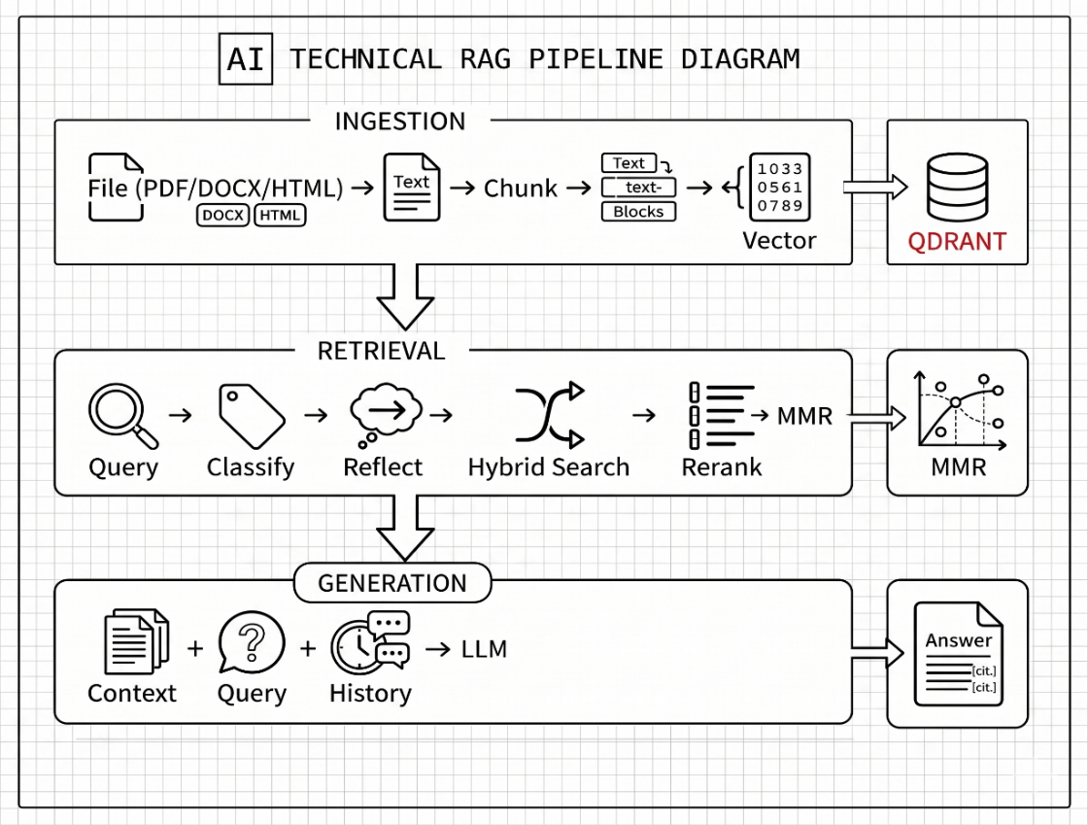
Hình 2-1:Luồng xử lý (Pipeline) của hệ thống

Kiến trúc RAG Pipeline

Sơ đồ kiến trúc tổng thể
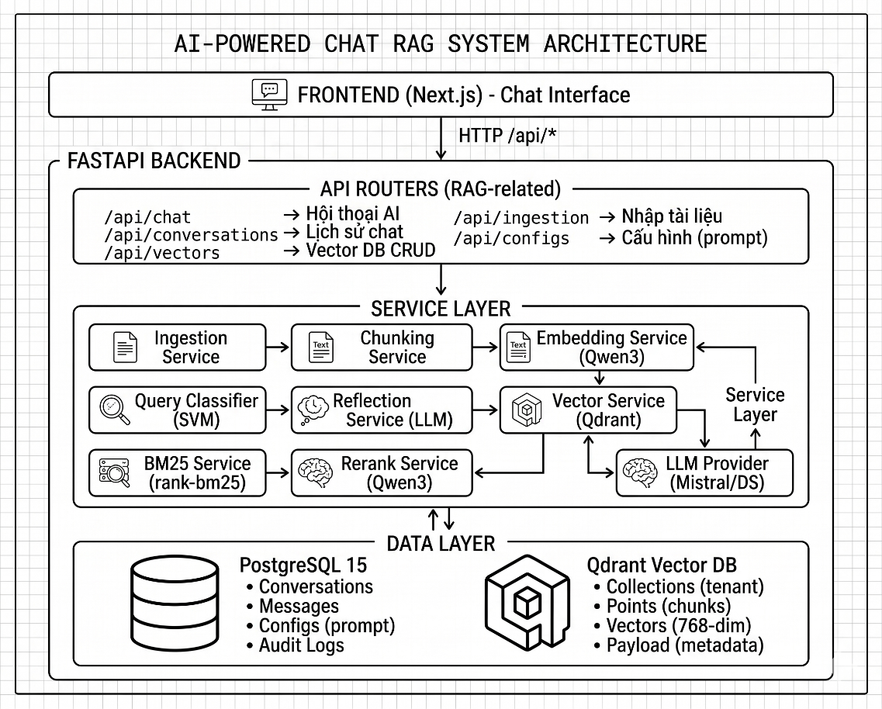
Hình 2-2:Luồng xử lý tổng thể của dự án

Các dịch vụ tham gia vào RAG
Service | File | Vai trò
IngestionService | services/ingestion.py | Parse file, quản lý job nhập liệu
ChunkingService | services/chunking.py | Chia nhỏ văn bản, làm sạch OCR
EmbeddingService | services/embedding.py | Vector hóa text → 768-dim
VectorService | services/vector.py | CRUD collections/points, search
QueryClassifier | services/query_classifier.py | SVM: cần context hay không?
ReflectionService | services/reflection.py | LLM: rewrite ambiguous query
BM25Service | services/bm25.py | Keyword search (lexical)
RerankService | services/rerank.py | CrossEncoder reranking
ChatService | services/chat.py | Build context, gọi LLM
LLMProvider | services/llm_provider.py | Strategy pattern (Mistral/DeepSeek)
NERService | services/ner.py | Nhận diện thực thể

Công nghệ và mô hình được sử dụng
Thành phần | Công nghệ | Chi tiết
Embedding Model | Qwen3-Embedding-0.6B | 768-dim, Sentence-Transformers
Reranker Model | Qwen3-Reranker-0.6B | CrossEncoder
Query Classifier | SVM (LinearSVC) | TfidfVectorizer + LinearSVC
BM25 | rank-bm25 | BM25Okapi
Vector DB | Qdrant | Cosine distance, async client
LLM | Mistral / DeepSeek | Strategy pattern, switchable
File Parsing | Unstructured | PDF, DOCX, HTML
Text Splitter | LangChain | RecursiveCharacterTextSplitter
NER | NlpHUST/ner-vietnamese-electra-base | Vietnamese NER

Ingestion Pipeline — Nhập và xử lý tài liệu

Mục đích
Chuyển đổi tài liệu thô (PDF, DOCX, HTML) thành các vector embeddings lưu trong Qdrant, sẵn sàng cho truy vấn.

Sơ đồ luồng
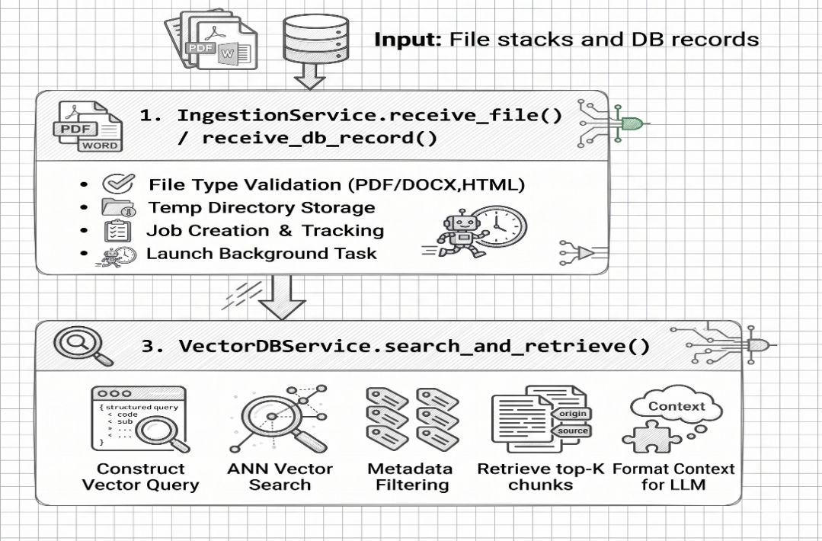
Hình 2-3:Luồng xử lý của Ingestion Pipeline

Các loại nguồn dữ liệu

Upload File
Dữ liệu được đẩy lên từ các file như PDF, DOCX, HTML,…

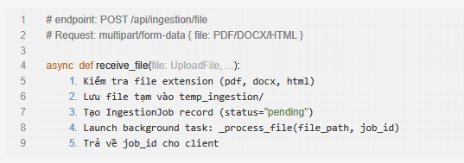
Hình 2-4:Hàm xử lý đẩy file tài liệu lên hệ thống

Cơ sở dữ liệu
Dữ liệu có thể được lấy bên trong cơ sở dữ liệu của hệ thống

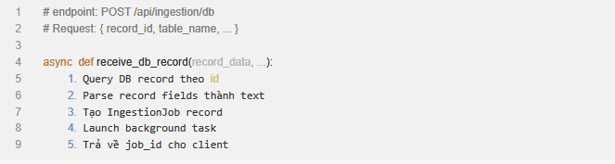
Hình 2-5:Hàm xử lý lấy tài liệu của database lên hệ thống

Chunking Service — Chia nhỏ văn bản

Mục đích
Chia tài liệu đã parse thành các đoạn nhỏ (chunks) phù hợp để:
- Embedding: Model có giới hạn token đầu vào
- Retrieval: Chunk nhỏ → tìm kiếm chính xác hơn
- Context: LLM có giới hạn context window

Sơ đồ luồng Chunking
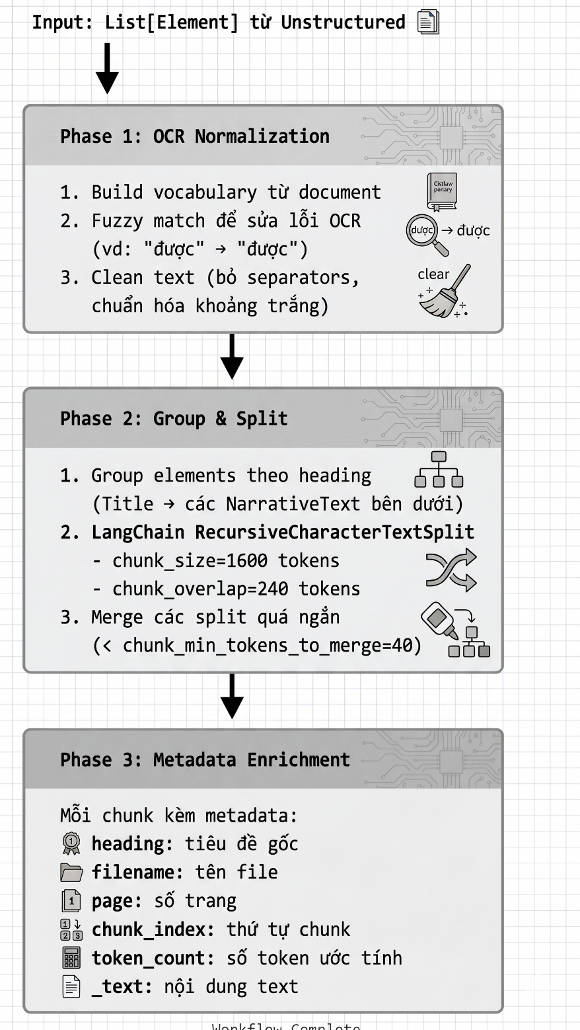
- Chuẩn hóa OCR: Nhận đầu vào, xây dựng bộ từ vựng từ tài liệu, dùng thuật toán tìm kiếm mờ (Fuzzy match) để tự động sửa các lỗi chính tả do OCR, sau đó xóa bỏ các ký tự phân tách và chuẩn hóa khoảng trắng.
Hình 2-6: Luồng xử lý chunking

- Gom nhóm & Cắt nhỏ: Gom các đoạn văn bản (NarrativeText) về đúng tiêu đề (Title) của nó. Tiếp theo, sử dụng RecursiveCharacterTextSplit của LangChain để cắt nhỏ với kích thước chunk_size=1600 tokens và độ chồng lấn chunk_overlap=240 tokens. Cuối cùng, tự động gộp các đoạn quá ngắn nếu dưới 40 tokens.

- Làm giàu siêu dữ liệu: Gắn kèm thông tin ngữ cảnh vào từng đoạn (chunk) sau khi cắt, bao gồm: tiêu đề gốc (heading), tên file (filename), số trang (page), thứ tự đoạn (chunk_index), số lượng token (token_count), và nội dung văn bản thuần (_text).

Embedding Service — Vector hóa văn bản

Mục đích
Chuyển đổi văn bản thành vector số học (embedding) để:
- Lưu trữ trong Qdrant (vector database)
- Tính toán độ tương đồng ngữ nghĩa (cosine similarity)

Thông số kỹ thuật
Tham số | Giá trị
Mô hình | Qwen/Qwen3-Embedding-0.6B
Số chiều đầu ra | 768
Loại chuẩn hoá | L2-normalized
Số token tối đa | 8192
Kích thước lô (Batch size) | 500
Hướng dẫn truy vấn | "query: "
Hướng dẫn tài liệu | "document: "

Query vs Document mode
Khi encode, model dùng instruction prefix khác nhau:

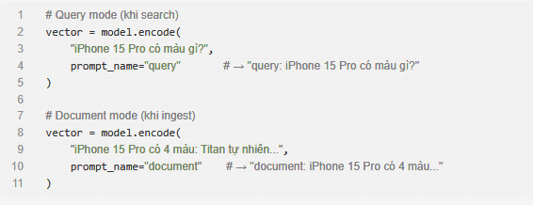
Hình 2-7:Phân biệt 2 mode Query và Document mode

Tại sao cần phân biệt?
- Query và document có phân phối ngôn ngữ khác nhau.
- Instruction tuning giúp embedding tập trung vào semantic matching.
- Cải thiện accuracy của vector search.

Query Classification — Phân loại câu hỏi

Mục đích
Xác định câu hỏi của user có cần tra cứu tài liệu (RAG) hay không. Nếu không cần, bỏ qua bước search → tiết kiệm thời gian và tài nguyên.

Luồng xử lý
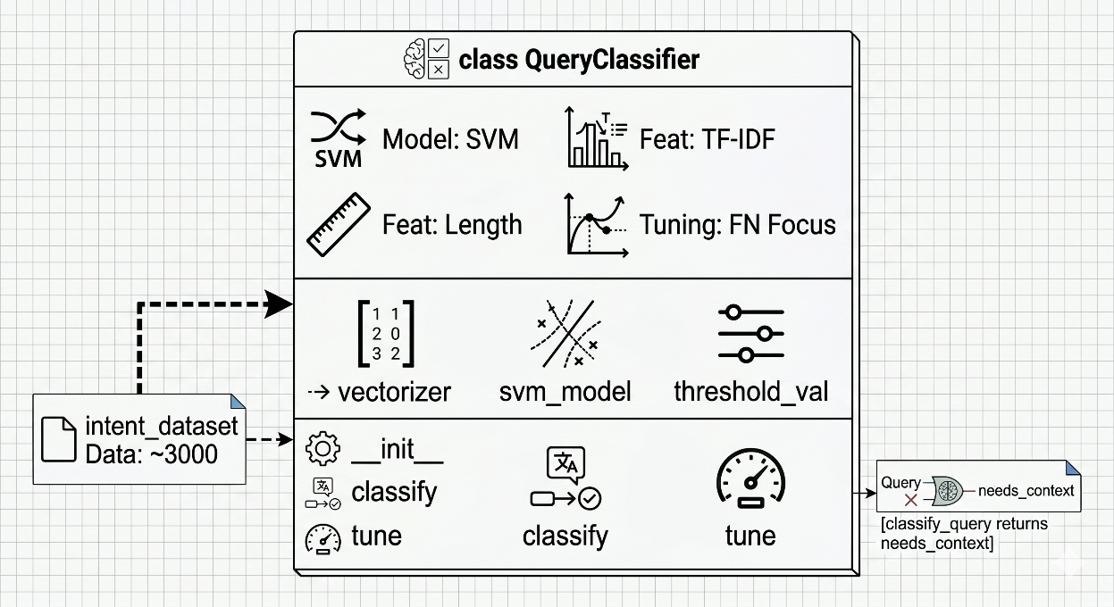
Hình 2-8:Luồng xử lý của Query Classifier

Dataset
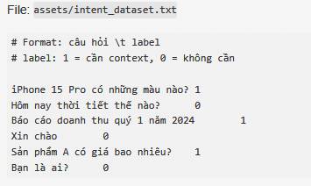
Hình 2-9:Dataset để đào tạo mô hình Query Classifier

Dữ liệu dataset bao gồm 2 class là “Cần context (1)”, “Không cần (0)”
Ví dụ: Bạn là ai? -> Không cần dữ liệu hệ thống để trả lời câu hỏi -> Không cần context.

Training
- Xử dụng mô hình học máy Support Vector Machine (SVM) để đào tạo với dataset.
- Tối ưu mô hình sao cho 1 (cần context) đạt recall là cao nhất.
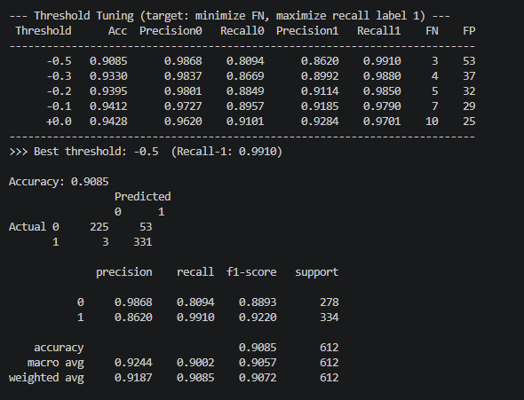
Hình 2-10:Mô hình đạt ngưỡng recall của 1 (cần conext) cao nhất ở 0.99 với threshold = -0.5

Query Reflection — Reformulate câu hỏi

Mục đích
Chuyển đổi câu hỏi ambiguous (mơ hồ, có đại từ) thành standalone query (tự đứng được) dựa trên lịch sử hội thoại.
Ví dụ:
Câu hỏi gốc | Lịch sử | Query
"nó có mấy màu?" | "iPhone 15 Pro có gì mới?" | "iPhone 15 Pro có những màu nào?"
"giá bao nhiêu?" | “Thông số kỹ thuật của iphone 16” | "Sản phẩm A giá bao nhiêu?"

Cách triển khai
Sử dụng LLM để viết lại query, yêu cầu LLM chỉ viết lại câu hỏi dựa theo ngữ cảnh chứ k được trả lời xuông.
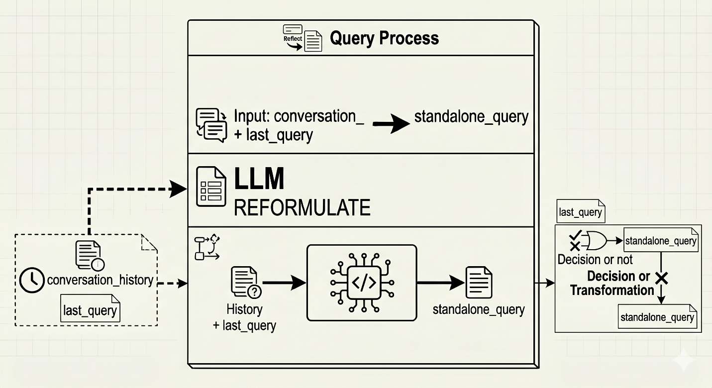
Hình 2-11:Cách hoat động của Query Reflextion

Prompt Template
Promt Template là cách để LLM hiểu việc nó cần làm và viết lại theo đúng quy tắc của mình đưa ra.
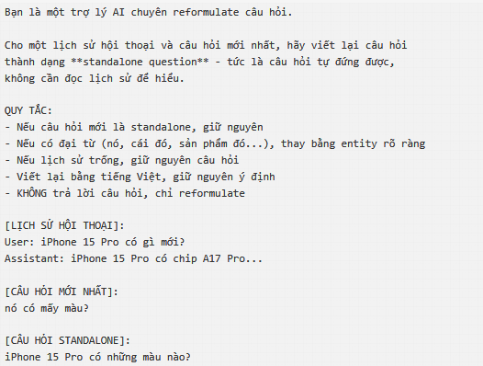
Hình 2-12: Template mẫu cho Query Reflextion

Hybrid Search — Tìm kiếm lai

Mục đích
Kết hợp tìm kiếm ngữ nghĩa (vector search) và tìm kiếm từ khóa (BM25) để tận dụng ưu điểm của cả hai:
Phương pháp | Ưu điểm | Nhược điểm
Vector Search | Hiểu ngữ nghĩa, synonyms | Cần embedding, chậm hơn
BM25 | Chính xác từ khóa, nhanh | Không hiểu ngữ nghĩa
Hybrid | Kết hợp cả hai | Cần tuning trọng số

Luồng hoạt động của hybrid search
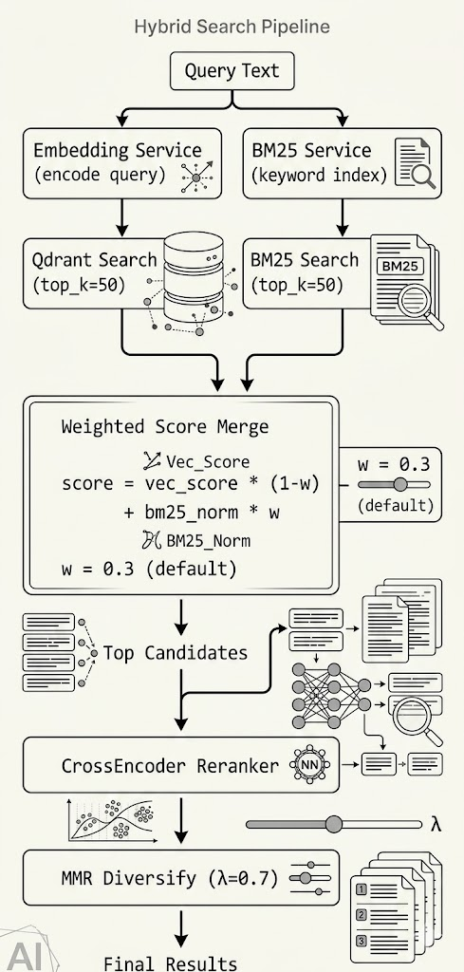
- Tách luồng song song (Hybrid Search)
Hình 2-13:Mô tả luồng hoạt động của hybrid search
- Luồng Vector: Mã hóa câu hỏi ->Tìm kiếm ngữ nghĩa trên Qdrant DB để lấy ra 50 kết quả đầu bảng.
- Luồng Từ khóa: Lập chỉ mục từ khóa ->Tìm kiếm chính xác bằng thuật toán BM25 để lấy ra 50 kết quả đầu bảng.

- Gộp kết quả (Weighted Score Merge)
- Tổng hợp danh sách ứng viên từ cả hai luồng.
- Tính toán lại điểm số cuối cùng bằng cách kết hợp điểm Vector và điểm BM25 theo trọng số mặc định w = 0.3.

- Sắp xếp lại (CrossEncoder Rerank)
- Đưa các ứng viên có điểm số cao nhất (Top Candidates) qua mô hình CrossEncoder.
- Đánh giá sâu hơn độ liên quan giữa câu hỏi và văn bản để tái sắp xếp thứ tự chính xác hơn.

- Đa dạng hóa dữ liệu (MMR Diversify)
- Áp dụng thuật toán MMR với tham số lambda = 0.7.
- Loại bỏ các đoạn văn bản bị trùng lặp ngữ nghĩa, đảm bảo thông tin trả về phong phú và đa dạng.

- Xuất đầu ra (Final Results)
- Trả về danh sách kết quả tối ưu nhất để làm ngữ cảnh (context) chuẩn bị đưa vào LLM.

LLM Provider — Sinh câu trả lời

Mục đích
Sinh câu trả lời từ context đã build + câu hỏi user.

Prompt Engineering
System Prompt mặc định có thể thay đổi để phù hợp từng bài toán:

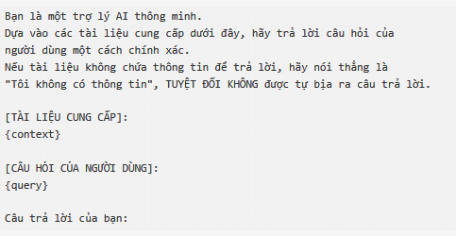
Hình 2-14:System prompt mặc định cho LLM

Tổng kết
Tới đây em đã có những sơ đồ, luồng hoạt động cơ bản để xử lý dữ liệu, truy vấn, tìm kiếm và trả lời câu hỏi của user.

THIẾT KẾ CƠ SỞ DỮ LIỆU

Mô hình thực thể - quan hệ (ERD)

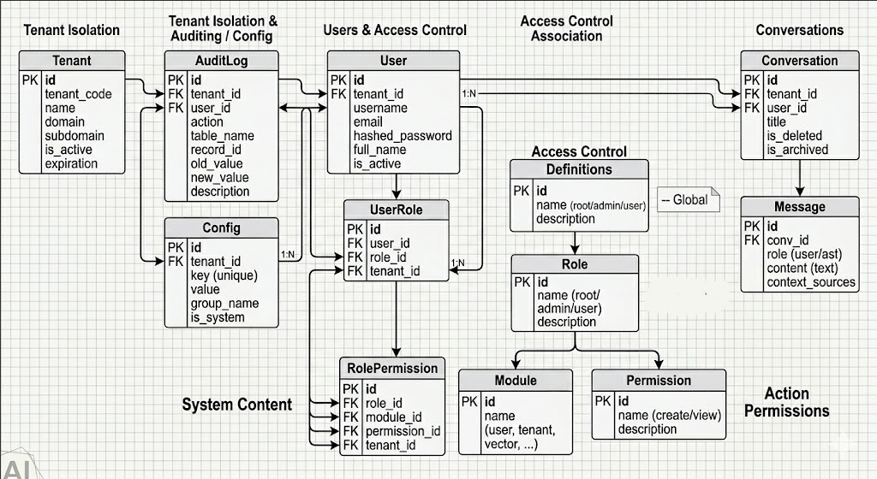
Hình 3-1:Sơ đồ mô hình thực thể - quan hệ (ERD)

Chi tiết các bảng

Bảng Tenant
Cột | Kiểu dữ liệu | Mô tả
id | BIGINT | Khóa chính
tenant_code | VARCHAR(100) | Mã tenant (vd: "default", "company1")
name | VARCHAR(255 | Tên tenant
domain | VARCHAR(255) | Domain tùy chỉnh
subdomain | VARCHAR(100) | Subdomain
is_active | BOOLEAN | Kích hoạt
expiration_date | DATETIME | Ngày hết hạn

Bảng User
Cột | Kiểu dữ liệu | Mô tả
id | BIGINT | Khóa chính
tenant_id | BIGINT | Tenant sở hữu
username | VARCHAR(255) | Tên đăng nhập
email | VARCHAR(255) | Email
hashed_password | VARCHAR(255) | Họ tên
full_name | BOOLEAN | Kích hoạt
expiration_date | DATETIME | Ngày hết hạn

Bảng Role (Global)
Cột | Kiểu dữ liệu | Mô tả
id | BIGINT | Khóa chính
name | VARCHAR(50) | Tên role: "root", "admin", "user"
description | TEXT | Mô tả

Bảng Module (Global)
Cột | Kiểu dữ liệu | Mô tả
id | BIGINT | Khóa chính
name | VARCHAR(50) | Tên module: user, role, tenant, vector, ingestion, config, audit_log, permission, module, demo, chat,…
name | TEXT | Mô tả

Bảng Permission (Global)

Cột | Kiểu dữ liệu | Mô tả
id | BIGINT | Khóa chính
name | VARCHAR(50) | Quyền: create, view, update, delete,…
name | TEXT | Mô tả

Bảng RolePermission
Cột | Kiểu dữ liệu | Mô tả
id | BIGINT | Khóa chính
role_id | BIGINT | Role
module_id | BIGINT | Module
permission_id | BIGINT | Quyền
tenant_id | BIGINT | Tenant

Bảng UserRole
Cột | Kiểu dữ liệu | Mô tả
id | BIGINT | Khóa chính
user_id | BIGINT | User
role_id | BIGINT | Role
tenant_id | BIGINT | Tenant

Bảng Conversation
Cột | Kiểu dữ liệu | Mô tả
id | BIGINT | Khóa chính
user_id | BIGINT | User
role_id | BIGINT | Role
tenant_id | BIGINT | Tenant

Bảng AuditLog
Cột | Kiểu dữ liệu | Mô tả
id | BIGINT | PK
action | VARCHAR(50) | Hành động: CREATE, UPDATE, DELETE
table_name | BIGINT | Tên bảng
record_id | BIGINT | ID bản ghi
user_id | BIGINT | FK→users.id
tenant_id | BIGINT | FK→tenants.id
timestamp | DATETIME | Thời gian
old_value | TEXT | Giá trị cũ (JSON)
new_value | TEXT | Giá trị mới (JSON)
description | VARCHAR(255) | Mô tả

Bảng Config
Cột | Kiểu dữ liệu | Mô tả
id | BIGINT | PK
tenant_id | BIGINT | FK→tenants.id
key | VARCHAR(100) | Khóa cấu hình
value | TEXT | Giá trị
description | TEXT | Mô tả
group_name | VARCHAR(50) | Nhóm: "general", "chat"
is_system | BOOLEAN | Cấu hình hệ thống

Kết luận
Tới đây em đã có 1 sơ đồ, database đủ để xây dựng chương trình.

BIỂU ĐỒ USE-CASE

Tổng quan về biểu đồ Use-Case

Mục đích
Mô hình use-case mô tả các chức năng của hệ thống dưới góc nhìn của người dùng. Nó trả lời các câu hỏi:
- Ai sẽ sử dụng hệ thống? (Actors)
- Họ làm gì với hệ thống? (Use-Cases)
- Mối quan hệ giữa các chức năng? (Include/Extend)

Phạm vi
- Hội thoại AI với tài liệu nội bộ (RAG)
- Quản lý tài liệu (upload, chunk, embed, search)
- Đa người thuê (Multi-Tenant)
- Phân quyền chi tiết (RBAC)
- Quản trị hệ thống

Tác nhân

Các tác nhân chính
STT | Actor | Mô tả | Ví dụ
A1 | Khách (Guest) | Người dùng chưa đăng nhập | Người truy cập lần đầu
A2 | Người dùng (User) | User thường của tenant, đã đăng nhập | Nhân viên công ty
A3 | Quản trị Tenant (Admin) | Quản trị viên cấp tenant | Admin công ty A
A4 | Super Admin (Root) | Quản trị viên toàn hệ thống | Quản trị viên nền tảng
A5 | Hệ thống (System) | Các tiến trình tự động | Background jobs, LLM

Biểu đồ Use-Case

Use-Case xác thực
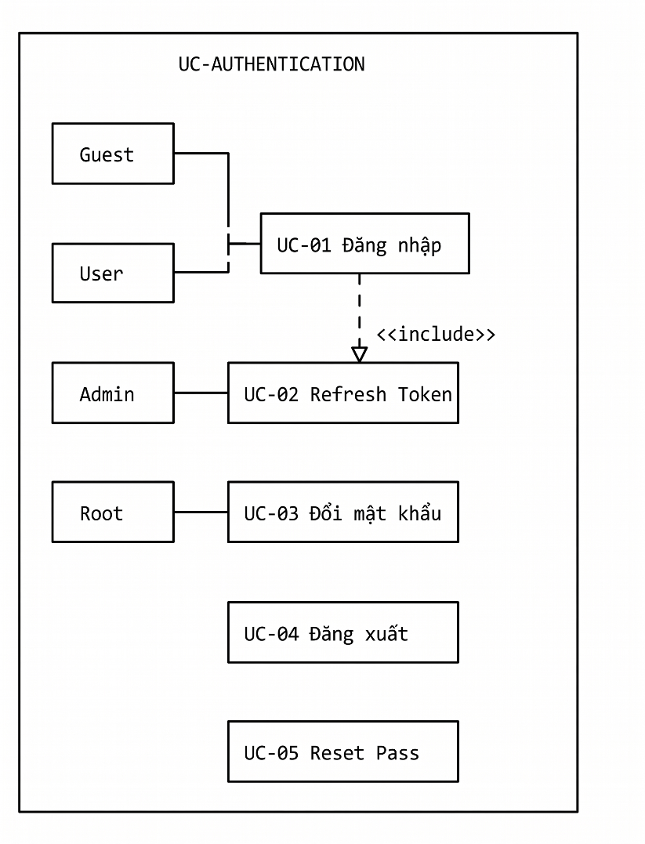
Hình 4-1:Biểu đồ Use-Case xác thực

ID | Use-Case | Actor | Mô tả
UC-01 | Đăng nhập | Guest | Đăng nhập → nhận JWT token
UC-02 | Refresh Token | User, Admin, Root | Tự động refresh access token từ refresh cookie
UC-03 | Đổi mật khẩu | User, Admin, Root | Đổi mật khẩu của chính mình
UC-04 | Đăng xuất | User, Admin, Root | Xóa refresh cookie
UC-05 | Reset mật khẩu | Admin, Root | Admin reset mật khẩu cho user khác

Use-Case Chat & Hội thoại
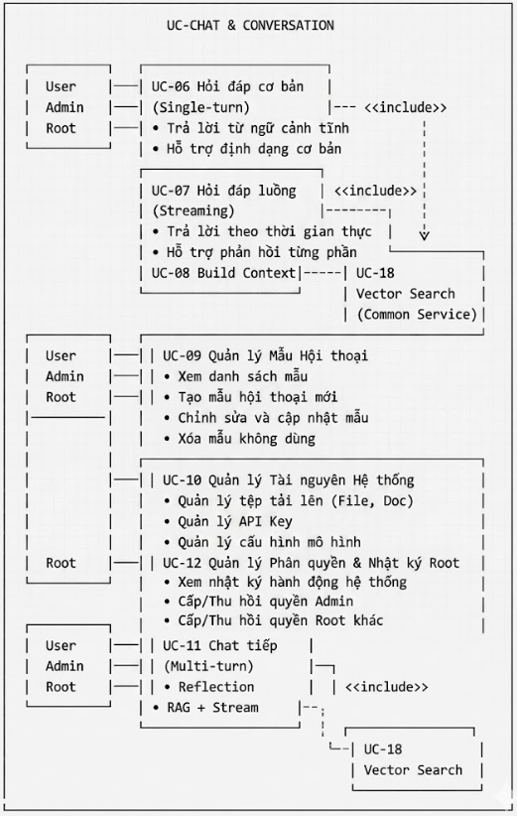
Hình 4-2:Biểu đồ Use-Case xác thực

ID | Use-Case | Actor | Mô tả
UC-06 | Hỏi đáp (Single-turn) | User | Gửi câu hỏi → RAG → nhận câu trả lời
UC-07 | Hỏi đáp (Streaming) | User | Gửi câu hỏi → RAG → nhận câu trả lời dạng stream
UC-08 | Build Context | User | Xây dựng context preview từ tài liệu (không gọi LLM)
UC-09 | Tạo hội thoại mới | User | Tạo conversation rỗng
UC-10 | Quản lý hội thoại | User | Xem danh sách, xem chi tiết, sửa tiêu đề, soft delete, archive/unarchive, xóa hàng loạt
UC-11 | Chat tiếp (Multi-turn) | User | Gửi tin nhắn trong conversation có sẵn → Reflection → RAG → Stream

Use-Case Quản lý tài liệu & Vector Database
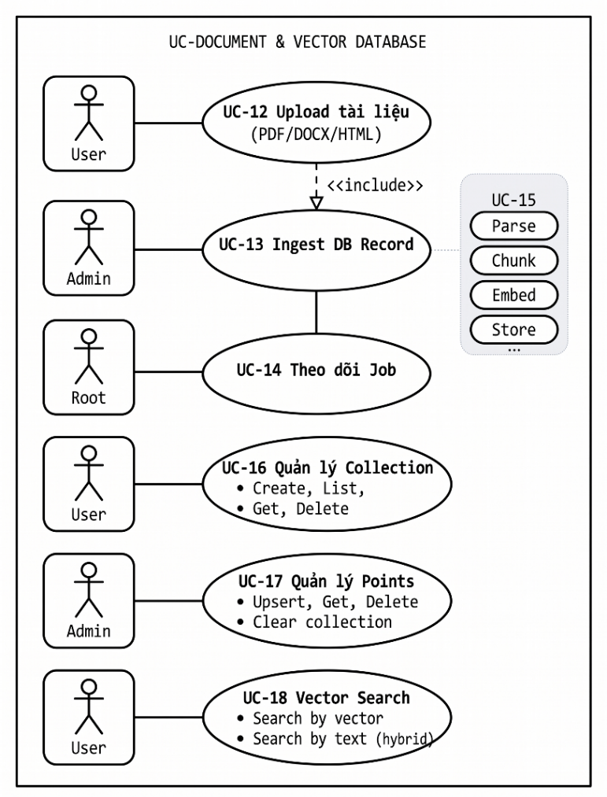
Hình 4-3:Biểu đồ Use-Case Quản lý tài liệu và Vector Database
ID | Use-Case | Actor | Mô tả
UC-12 | Upload tài liệu | User | Upload file PDF/DOCX/HTML → xử lý async
UC-13 | Ingest từ DB | Admin | Lấy record từ database → ingest
UC-14 | Theo dõi Job | User | Xem trạng thái ingestion job
UC-15 | Xử lý ingestion | System | Parse → Chunk → Embed → Store (background)
UC-18 | Quản lý Collection | User | CRUD collections trong Qdrant
UC-17 | Quản lý Points | Admin | CRUD points (vectors + payload)
UC-18 | Vector Search | User | Search by vector hoặc text

Use-Case Quản lý người dùng (Users)
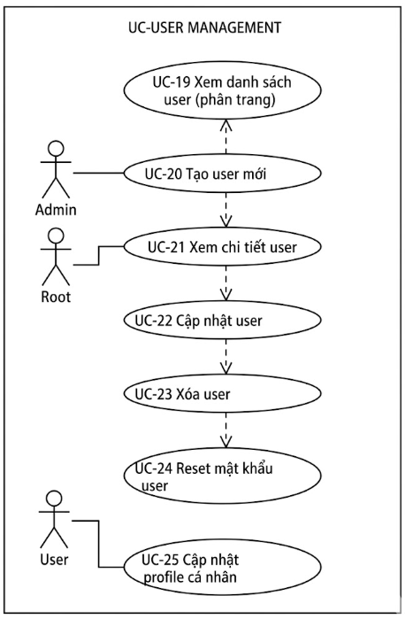
Hình 4-4:Sơ đồ Use-Case quản lý người dùng
ID | Use-Case | Actor | Mô tả
UC-19 | Xem danh sách user | Admin, Root | Danh sách user (phân trang, tìm kiếm)
UC-20 | Tạo user mới | Admin, Root | Tạo user trong tenant
UC-21 | Xem chi tiết user | Admin, Root | Thông tin chi tiết user
UC-22 | Cập nhật user | Admin, Root | Sửa thông tin user
UC-23 | Xóa user | Admin, Root | Xóa user khỏi tenant
UC-24 | Reset mật khẩu user | Admin, Root | Reset password cho user
UC-25 | Cập nhật profile | User | Tự sửa email, phone, full_name

Thiết kế giao diện

Màn hình đăng nhập
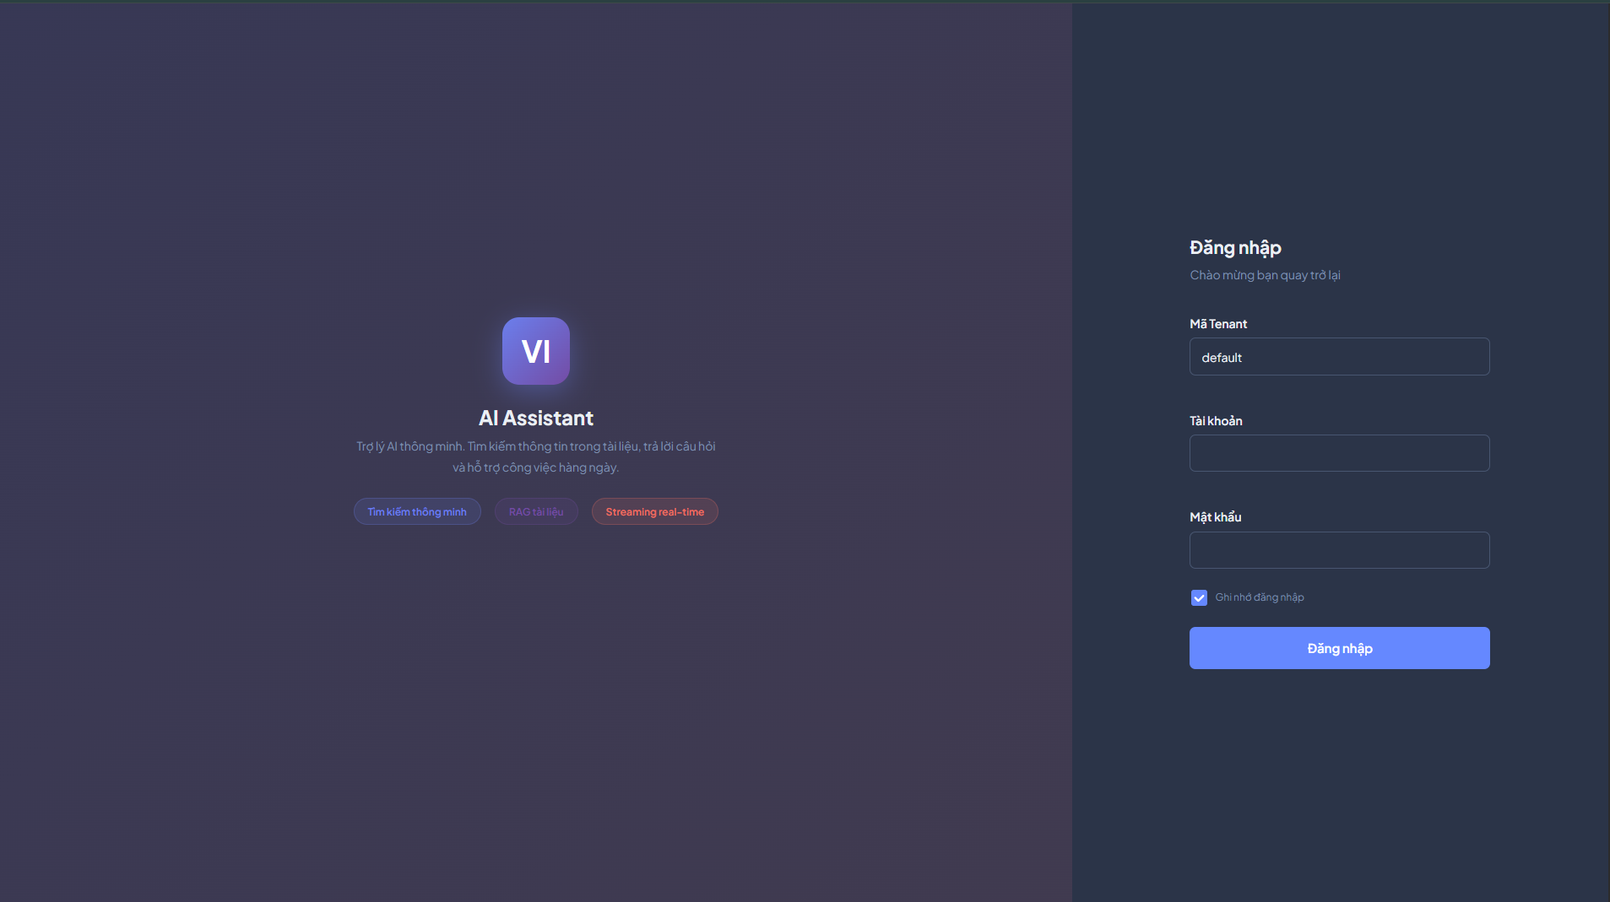
Hình 5-1:Màn hình đăng nhập

Màn hình đăng nhập cơ bản gồm những ô thông tin:
- Mã tenant (Không gian dữ liệu)
- Tên tài khoản
- Mật khẩu
- Ghi nhớ đăng nhập
Ở màn hình này, người dùng tài khoản được admin cấp cho để đăng nhập. Mỗi tài khoản sẽ được định danh ở 1 tenant và chỉ có thể được sử dụng dữ liệu của tenant đó. Đối với tài khoản root (super admin) thì có thể đăng nhập trên mọi tenant.

Màn hình hỏi đáp
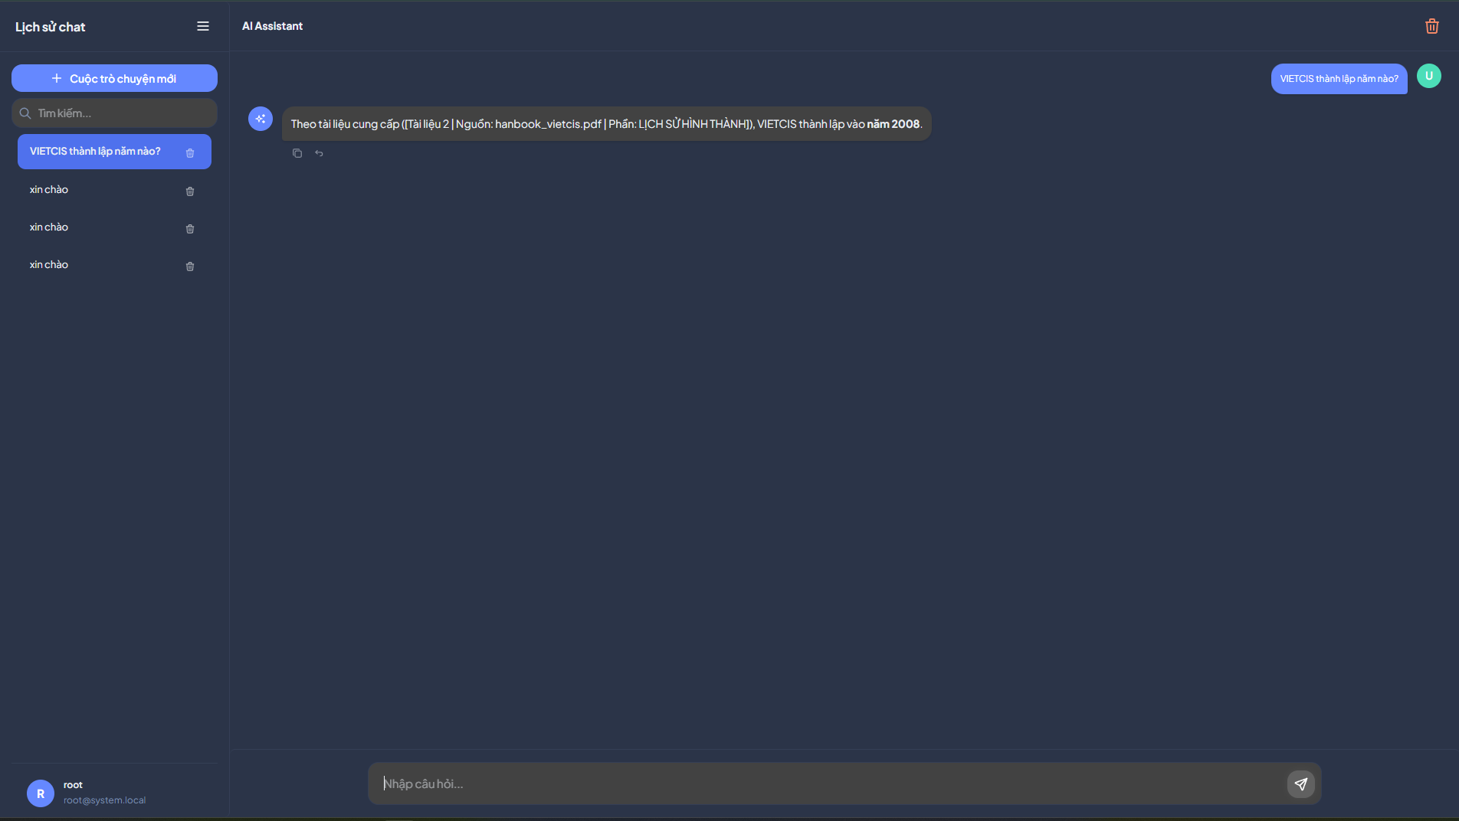
Hình 5-2:Màn hình hỏi đáp

Người dùng nhập câu hỏi vào ô textbox. Phần mềm sẽ trả lời theo tài liệu được cấp trước để đảm bảo dữ liệu phản hồi là chính xác.
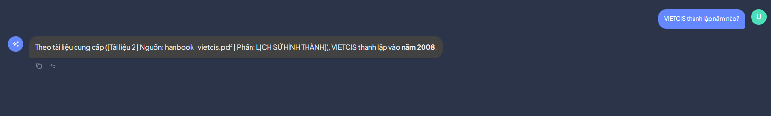
Hình 5-3:Màn hình hỏi đáp

Các cuộc hội thoại sẽ được lưu vào database để có thể mở ra sử dụng lại sau này.
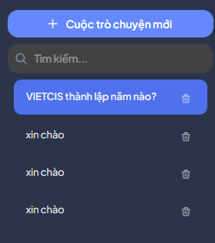
Hình 5-4:Quản lý hội thoại

Màn hình cài đặt
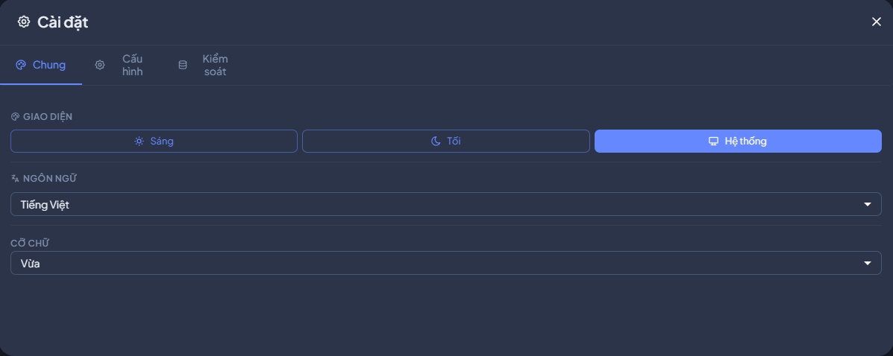
Hình 5-5:Cài đặt chung

Cài đặt chung để cài đặt các thứ cơ bản như giao diện, ngôn ngữ, cỡ chữ,…
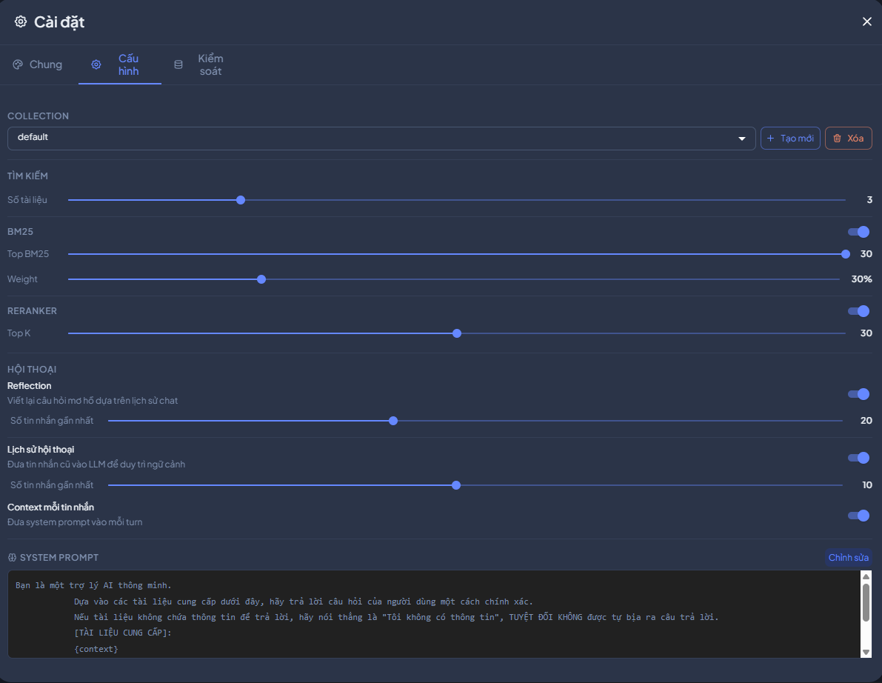
Hình 5-6:: Cấu hình

Phần cấu hình (dành cho admin hoặc root) sẽ cho phép cài đặt các thông số để điều chỉnh được cách mà RAG hoạt động.

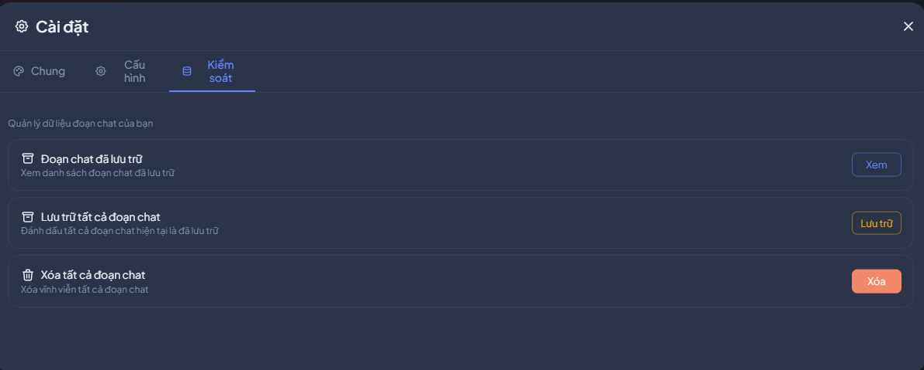
Hình 5-7:Kiểm soát dữ liệu

Tab kiểm soát sẽ giúp quản lý các cuộc hội thoại thuận tiện hơn.

Quản lý người dùng
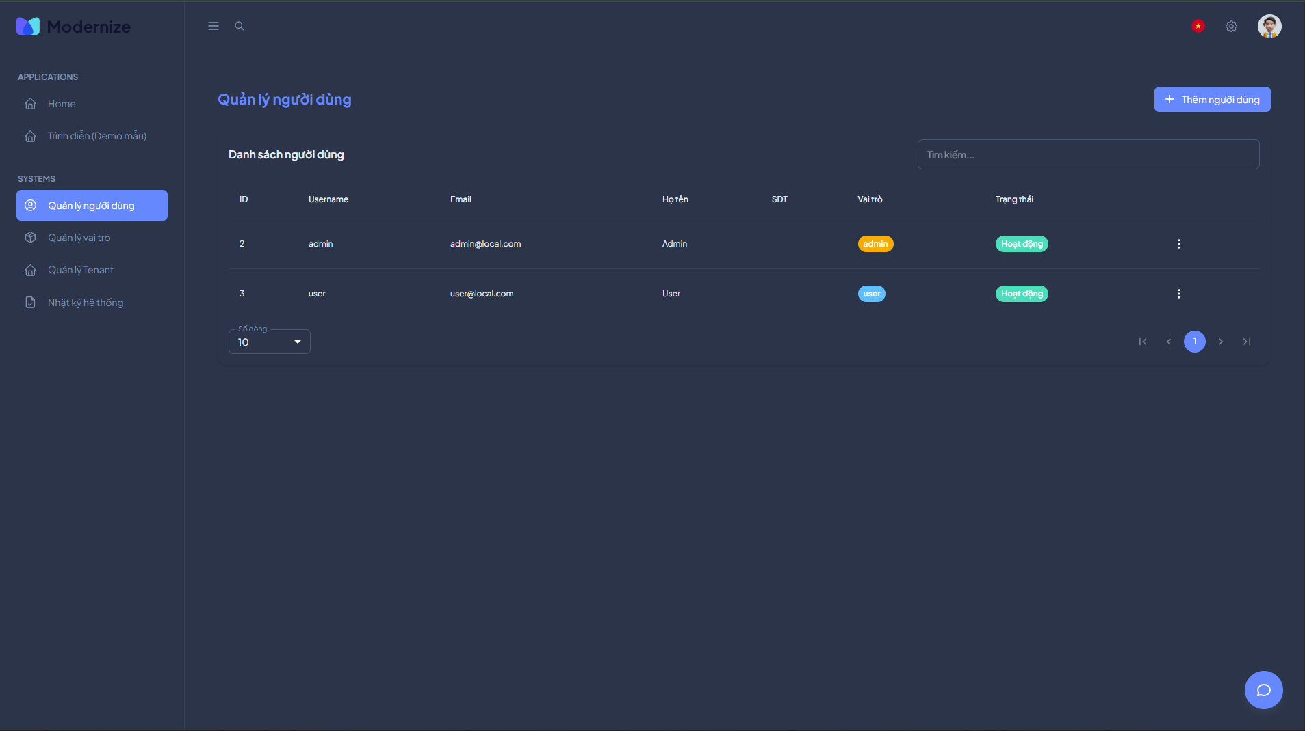
Hình 5-8:Màn hình quản lý người dùng
Màn hình quản lý người dùng dành cho admin/root. Sử dụng để quản lý các user, tài khoản nào được phép hoạt động trong từng tenant.

Quản lý vai trò
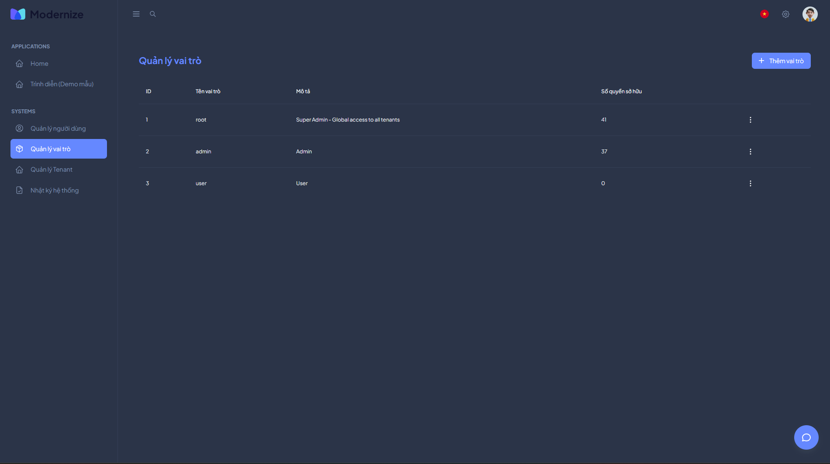
Hình 5-9:Quản lý vai trò
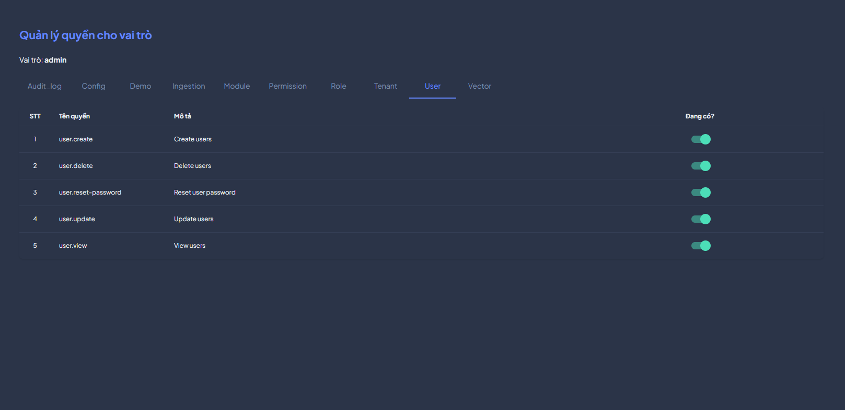
Hình 5-10:Quản lý quyền của vai trò
Màn hình quản lý vai trò dùng dành cho admin/root. Sử dụng để quản lý các vai trò, quyền của vai trò đó được phép.

Nhật ký hệ thống
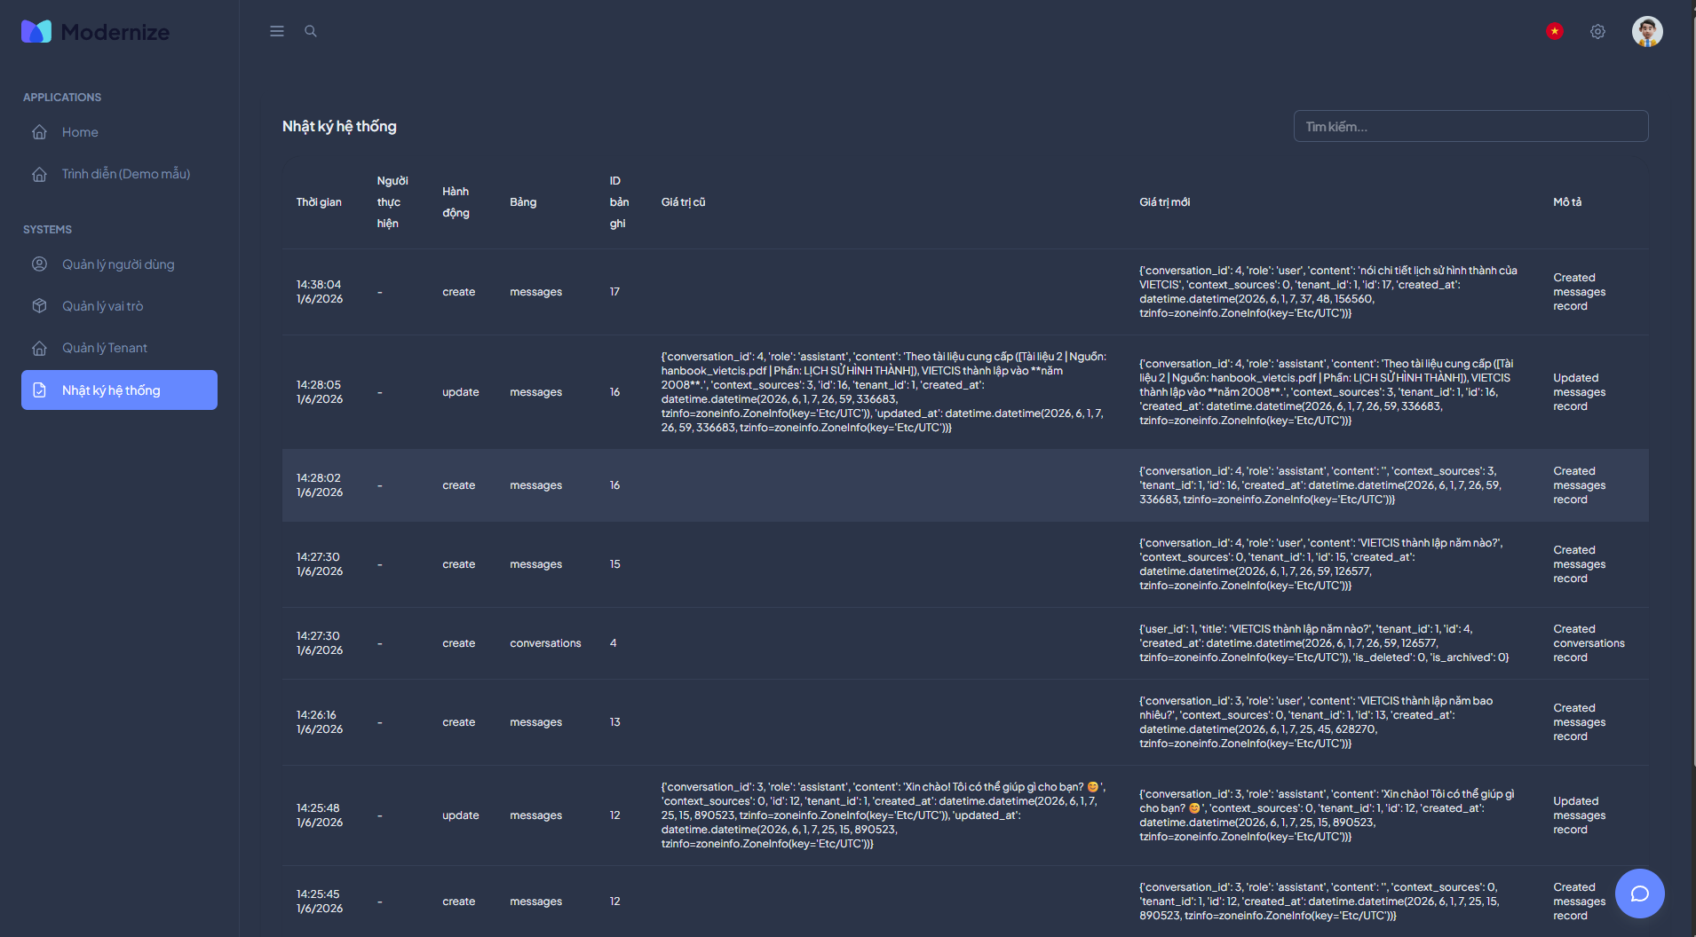
Hình 5-11:Màn hình nhật ký hệ thống
Màn hình nhật ký hệ thống cho phép xem lại những thay đổi về dữ liệu của hệ thống. Bắt những sự hiện như thêm, sửa, xoá,… của hệ thống để có thể thuận tiện theo dõi sau này.

KẾT LUẬN VÀ HƯỚNG PHÁT TRIỂN
Thuận lợi và khó khăn
Về thuận lợi: Trong khoảng thời gian 3 tháng, dưới sự hướng dẫn nhiệt tình từ giảng viên hướng dẫn, sự giúp đỡ từ các bạn học và vốn kiến thức nền tảng về Python, FastAPI và React trước đó, em đã có đủ thời gian chuẩn bị, thu thập thông tin, kiến thức liên quan đến đề tài mà mình đã chọn. Các nguồn tài liệu liên quan đến ngôn ngữ Python, framework FastAPI, Next.js trên Internet khá đầy đủ và phong phú, các diễn đàn lập trình đông đảo và nhiệt tình cũng đã một phần giúp em hoàn thành thuận lợi đề tài này. Bên cạnh đó, việc sử dụng mô hình ngôn ngữ lớn Qwen3 cho Embedding và Reranker, cùng với sự hỗ trợ từ Mistral AI và DeepSeek làm LLM chính, đã giúp em tiếp cận được các công nghệ AI tiên tiến một cách dễ dàng.
Về khó khăn: Trong lúc hoàn thành đồ án có thêm nhiều vấn đề phát sinh, cụ thể là việc tối ưu luồng xử lý RAG (Retrieval-Augmented Generation) chưa được tối ưu triệt để, thời gian tải mô hình AI khá lâu và tiêu tốn nhiều bộ nhớ. Ngoài ra, việc triển khai cơ chế Multi-Tenant với Row-Level Security trong PostgreSQL và đồng bộ dữ liệu giữa SQL database với Qdrant vector database cũng gặp nhiều thách thức. Vì em chưa có nhiều kinh nghiệm thực tế với các dự án AI nên tầm hiểu biết còn hạn hẹp, đôi chỗ chưa thực sự có tính ứng dụng cao.
Kết quả đạt được:
- Hoàn chỉnh hệ thống Chatbot RAG với giao diện người dùng đơn giản, đáp ứng được nhu cầu cơ bản của một nền tảng hội thoại AI.
- Xây dựng thành công pipeline RAG hoàn chỉnh: Upload tài liệu → Parse → Chunk → Embed (Qwen3) → Lưu vào Qdrant → Hybrid Search (Vector + BM25) → Reranker → LLM sinh câu trả lời.
- Có trang quản trị với các chức năng quản lý người dùng, phân quyền RBAC, quản lý tenant, cấu hình hệ thống và audit log.
- Áp dụng được các kỹ thuật thường dùng trong FastAPI, SQLAlchemy async, PostgreSQL, và Next.js.
- Hiểu biết thêm về Python, FastAPI, Next.js, về quy trình xây dựng một hệ thống RAG.
- Có thêm kiến thức về Vector Database (Qdrant), mô hình Embedding/Reranker, cơ chế Multi-Tenant, và CI/CD với Docker.
- Trong quá trình làm đồ án, em có sử dụng GIT để lưu source code nên có thêm một số hiểu biết về cách dùng GIT, phục vụ cho công việc sau này.
Những vấn đề còn tồn tại
- Chất lượng câu trả lời của AI chưa thực sự tối ưu, đôi khi còn thiếu chính xác do giới hạn của mô hình embedding và LLM hiện tại.
- Chưa có cơ chế feedback để người dùng đánh giá chất lượng câu trả lời, từ đó cải thiện mô hình.
- Hiệu năng xử lý ingestion tài liệu kích thước lớn còn chậm, chưa hỗ trợ xử lý song song.
- Giao diện người dùng trên thiết bị di động chưa được tối ưu hoàn toàn.
Hướng phát triển
- Mở rộng khả năng tương tác với người dùng thông qua email, thông báo real-time khi có tài liệu mới được xử lý.
- Đầu tư hơn vào phần giao diện, hỗ trợ dark mode, tùy chỉnh giao diện theo tenant.
- Tối ưu hơn luồng xử lý RAG: caching, parallel ingestion, nâng cấp mô hình embedding/reranker.
- Hỗ trợ thêm nhiều định dạng tài liệu đầu vào (hình ảnh, audio, video).
- Triển khai cơ chế đánh giá và phản hồi (human feedback) để cải thiện chất lượng câu trả lời.
- Hướng đến người dùng có thể sử dụng hệ thống trên cả máy tính và điện thoại một cách mượt mà.

TÀI LIỆU THAM KHẢO

- FastAPI Documentation — https://fastapi.tiangolo.com/
- SQLAlchemy Async Documentation — https://docs.sqlalchemy.org/en/20/orm/extensions/asyncio.html
- Next.js Documentation — https://nextjs.org/docs
- MUI (Material UI) Documentation — https://mui.com/material-ui/
- Qdrant Vector Database Documentation — https://qdrant.tech/documentation/
- PostgreSQL Documentation — https://www.postgresql.org/docs/
- Mistral AI API Documentation — https://docs.mistral.ai/
- DeepSeek API Documentation — https://platform.deepseek.com/docs
- Qwen3 Embedding & Reranker Models — https://huggingface.co/Qwen
- Sentence-Transformers Documentation — https://www.sbert.net/
- Unstructured.io - Document Parsing — https://docs.unstructured.io/
- Python-Jose (JWT) Documentation — https://python-jose.readthedocs.io/
- Pydantic Documentation — https://docs.pydantic.dev/
- Docker Documentation — https://docs.docker.com/
- Stack Overflow — https://stackoverflow.com/
- Hugging Face — https://huggingface.co/
- LangChain Text Splitters — https://python.langchain.com/docs/how_to/#text-splitters
- Scikit-learn Documentation — https://scikit-learn.org/stable/
- BM25 (Rank-BM25) — https://github.com/dorianbrown/rank_bm25
- CodeGraph — https://github.com/getcodegraph/codegraph

